AGROFUSION
MANUAL DE ADMINISTRADOR
Módulo de Acceso y Administración del Sistema

Versión | 1.0
Fecha | Abril 2026
Audiencia | Administrador del sistema
Clasificación | Interno — Uso restringido

© 2026 AgroFusion. Todos los derechos reservados.

1. Inicio de sesión

El inicio de sesión es la puerta de entrada al panel de administración de AgroFusion. Solo los usuarios con credenciales válidas y el rol de Administrador pueden acceder al sistema.

1.1 Descripción general
Campo | Detalle
URL | https://inmero.co/agrofusion/login
Método de acceso | Correo electrónico y contraseña
Idiomas disponibles | Español (ES) / Inglés (EN)
Tema visual | Claro / Oscuro (botón en barra superior)
Rol requerido | Administrador

1.2 Elementos de la pantalla
Al ingresar a la URL de inicio de sesión, el administrador verá los siguientes elementos:

- Campo Correo electrónico: acepta correo corporativo o personal registrado en el sistema.
- Campo Contraseña: enmascarada por defecto; ícono de ojo para mostrarla/ocultarla.
- Enlace '¿Olvidaste tu contraseña?': redirige al flujo de recuperación.
- Botón Iniciar sesión: envía las credenciales al servidor.
- Orden de tabulación del teclado: Correo → Contraseña → Enviar.
- Selector de idioma (ES / EN) y selector de tema (claro/oscuro) en la barra superior.

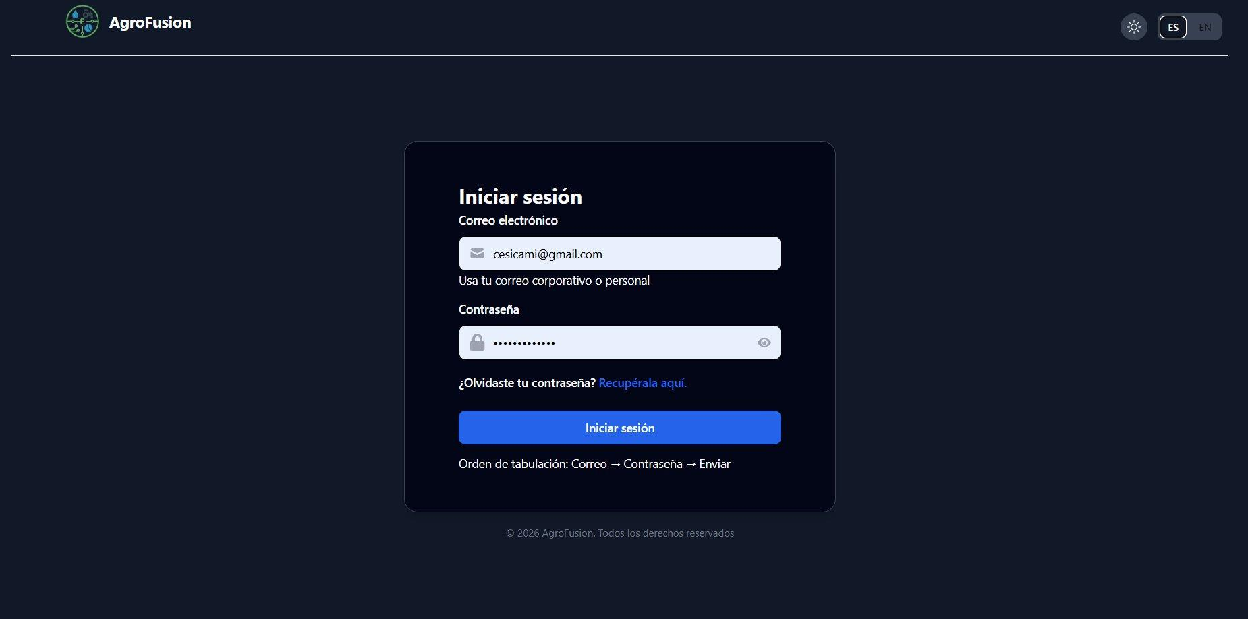
Figura 1. Pantalla de inicio de sesión de AgroFusion

1.3 Pasos para iniciar sesión

# | Acción
1 | Abra su navegador web y diríjase a https://inmero.co/agrofusion/login.
2 | En el campo Correo electrónico ingrese la dirección de correo asociada a la cuenta de administrador.
3 | En el campo Contraseña ingrese su contraseña. Use el ícono de ojo si necesita verificarla visualmente.
4 | Haga clic en el botón Iniciar sesión o presione la tecla Enter.
5 | Si las credenciales son correctas, el sistema lo redirigirá al panel de administración.

1.4 Ajustes de interfaz
- Idioma: los botones ES / EN en la esquina superior derecha aplican el idioma a toda la interfaz de inmediato.
- Tema visual: el ícono de sol/luna alterna entre modo claro y oscuro. El sistema recuerda la preferencia durante la sesión.

💡 Nota: El sistema acepta tanto correo corporativo como personal, siempre que esté registrado previamente en la base de datos de AgroFusion.

1.5 Errores comunes al iniciar sesión

Error / Situación | Acción recomendada
Credenciales incorrectas | Verifique que el correo y la contraseña sean correctos. Tenga en cuenta mayúsculas y espacios en blanco.
Contraseña olvidada | Use el enlace '¿Olvidaste tu contraseña?' para iniciar el proceso de recuperación (sección 2 de este manual).
La página no carga | Verifique su conexión a internet. Si el problema persiste, contacte al equipo técnico de AgroFusion.
Sesión expirada | Si fue redirigido al login automáticamente, su sesión expiró. Vuelva a iniciar sesión normalmente.

⚠ Advertencia: No comparta sus credenciales de administrador con ningún otro usuario. Si sospecha que su cuenta fue comprometida, cambie la contraseña de inmediato.

2. Solicitar cambio de contraseña

Si el administrador olvida su contraseña, AgroFusion ofrece un proceso de recuperación seguro mediante un enlace de verificación enviado al correo electrónico registrado.

2.1 Acceder al formulario de solicitud
Campo | Detalle
URL | https://inmero.co/agrofusion/request-reset-password
Campo requerido | Correo electrónico registrado en el sistema
Acción principal | Botón 'Buscar mi cuenta'
Enlace de retorno | '¿Recordaste tu contraseña? Inicia sesión.'

Desde la pantalla de inicio de sesión, haga clic en el enlace '¿Olvidaste tu contraseña? Recupérala aquí.' o navegue directamente a la URL indicada.

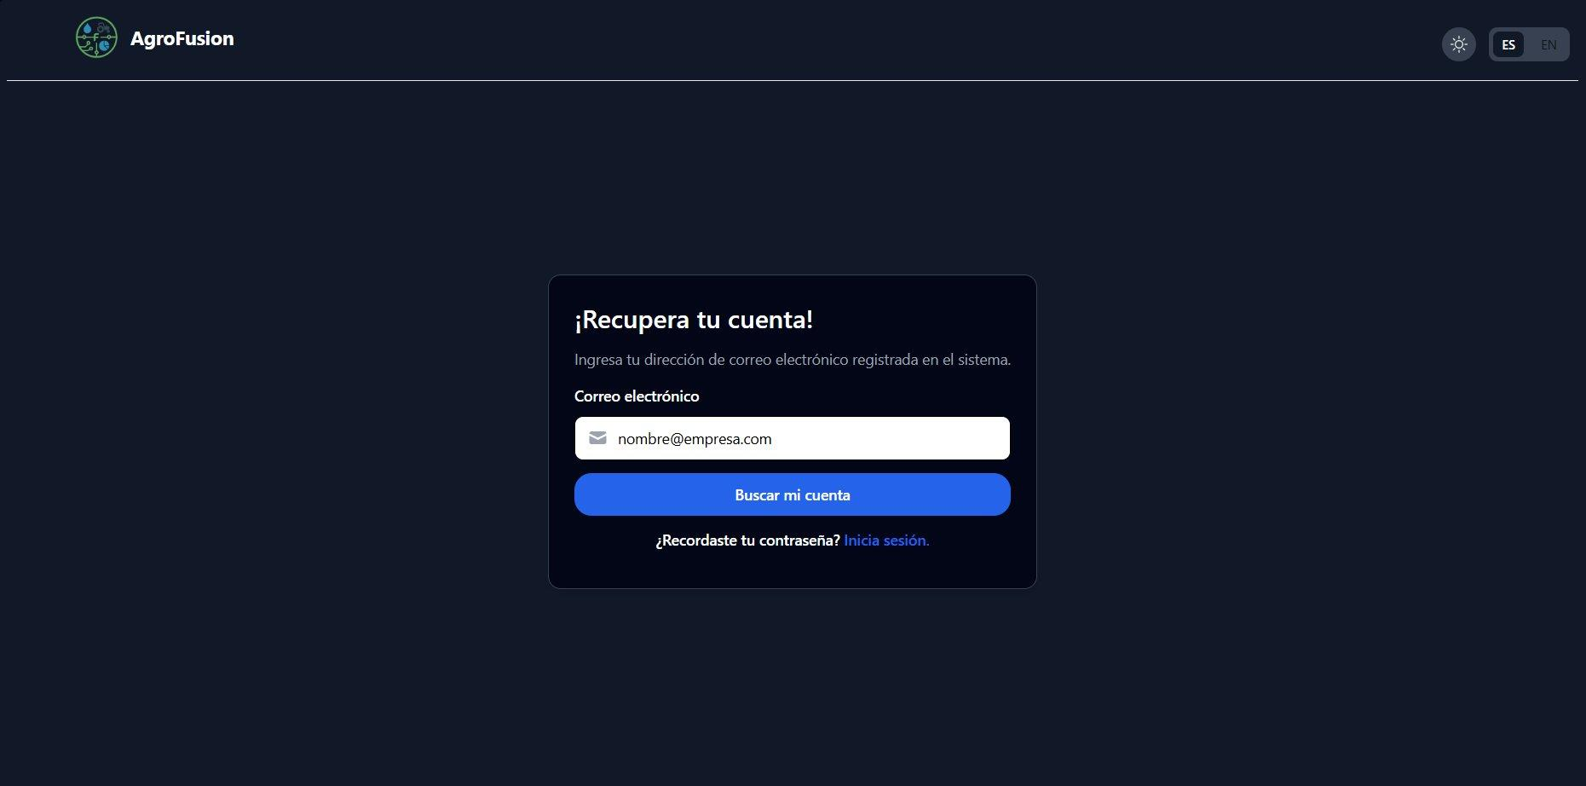
Figura 2. Pantalla de solicitud de recuperación de contraseña

2.2 Pasos para solicitar el cambio
# | Acción
1 | Acceda a https://inmero.co/agrofusion/request-reset-password o haga clic en el enlace de recuperación desde la pantalla de login.
2 | En el campo Correo electrónico ingrese la dirección registrada en su cuenta de administrador.
3 | Haga clic en el botón Buscar mi cuenta.
4 | El sistema verificará el correo en la base de datos y, si existe, enviará el enlace de recuperación.

💡 Nota: Si el correo ingresado no está registrado, no se enviará ningún mensaje. Verifique que la dirección sea exactamente la misma con la que se creó la cuenta.

2.3 Confirmación de envío
Tras hacer clic en Buscar mi cuenta, el sistema muestra una pantalla de confirmación indicando que se envió un enlace de verificación con token único y vigencia de 30 minutos. Si el correo no llega, haga clic en No he recibido el correo. Enviar de nuevo.

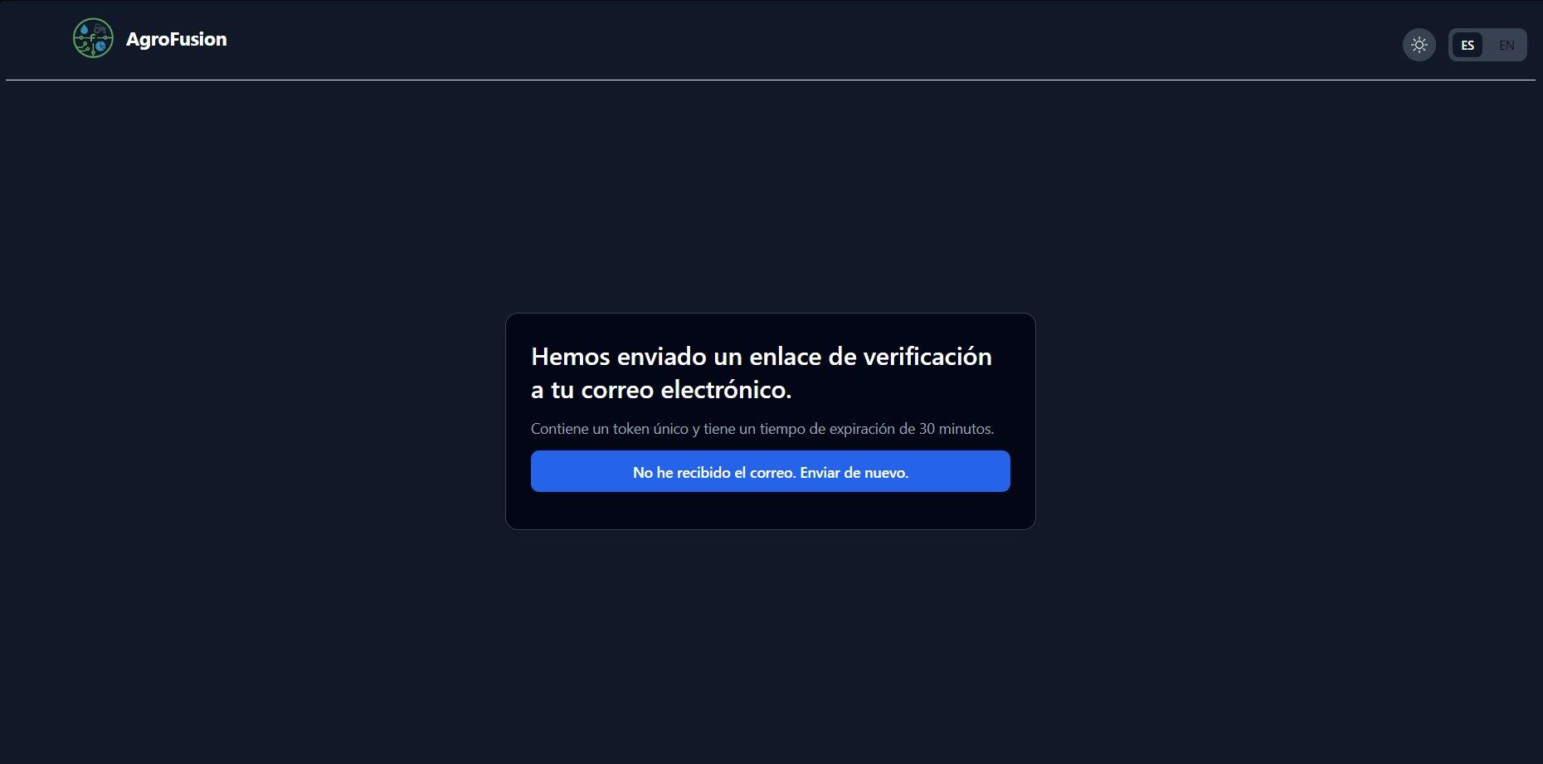
Figura 3. Pantalla de confirmación de envío del enlace

⚠ Advertencia: El token de recuperación expira en 30 minutos. Si transcurre ese tiempo sin usar el enlace, deberá repetir el proceso desde el inicio.

2.4 Correo de recuperación
AgroFusion Seguridad (agrofusion2025@gmail.com) envía un correo con el asunto 'Restablecimiento de contraseña' que incluye:

- Saludo personalizado con el nombre completo del administrador.
- Aviso de que el cambio afecta todos los proyectos activos de AgroFusion asociados al correo.
- Botón verde 'Cambiar contraseña' para iniciar el restablecimiento.
- Recordatorio de que el enlace expira en 30 minutos.

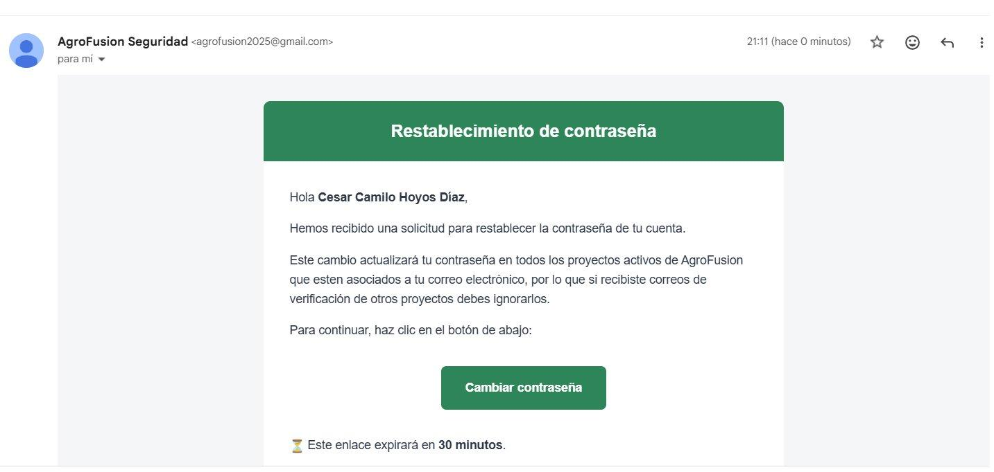
Figura 4. Correo de restablecimiento de contraseña

💡 Nota: Si recibe correos de verificación de otros proyectos AgroFusion simultáneamente, ignórelos. Solo es válido el del proyecto en el que inició la solicitud.

3. Reseteo de contraseña

El reseteo de contraseña es la etapa final del flujo de recuperación. Ocurre después de hacer clic en el botón 'Cambiar contraseña' del correo recibido. El sistema también aplica este mismo formulario cuando un usuario nuevo debe reemplazar su contraseña temporal asignada al crear su cuenta.

3.1 Reseteo tras solicitud de cambio
Al hacer clic en el enlace del correo de recuperación, se abre la pantalla 'Establece una nueva contraseña'. Esta pantalla permite definir y confirmar la nueva clave de acceso.

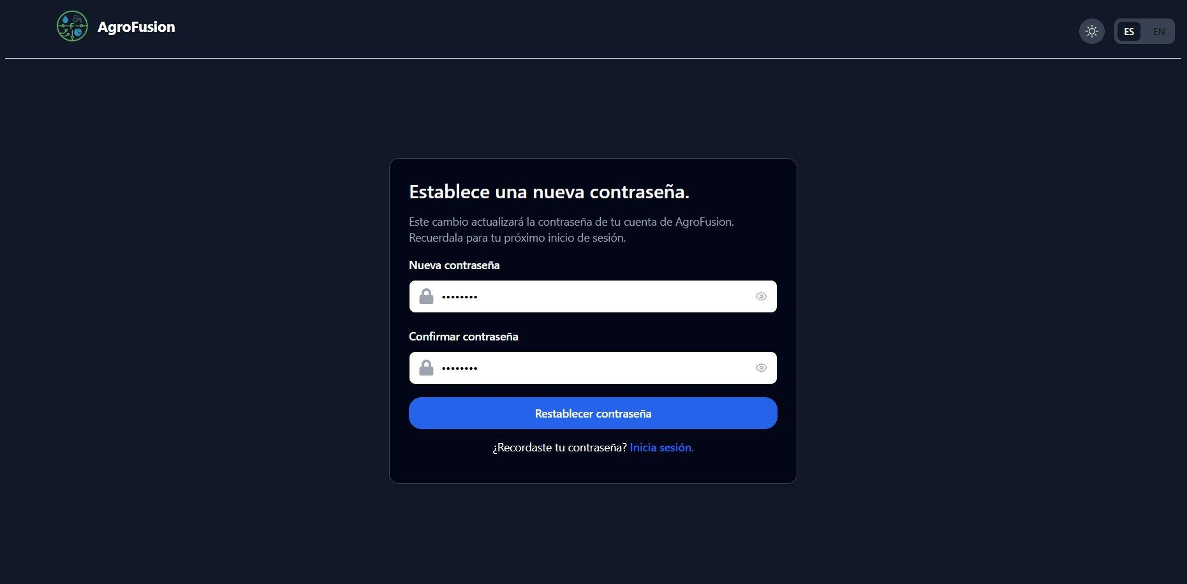
Figura 5. Formulario de restablecimiento de contraseña

Campo | Descripción
Nueva contraseña | Campo enmascarado donde se ingresa la nueva clave. Ícono de ojo para mostrar u ocultar el valor.
Confirmar contraseña | Repetición exacta de la nueva contraseña para validar que fue ingresada correctamente.

Pasos
# | Acción
1 | En el campo Nueva contraseña ingrese la nueva clave de acceso.
2 | En el campo Confirmar contraseña repita exactamente la misma clave.
3 | Haga clic en el botón Restablecer contraseña.
4 | El sistema valida que ambas contraseñas coincidan y aplica el cambio a todos los proyectos activos de AgroFusion.
5 | Regrese a la pantalla de inicio de sesión e ingrese con la nueva contraseña.

⚠ Advertencia: Si los campos Nueva contraseña y Confirmar contraseña no coinciden, el sistema mostrará un error y no aplicará el cambio.

3.2 Reseteo de contraseña temporal (cuenta nueva)
Cuando el administrador crea un nuevo usuario en AgroFusion, el sistema genera automáticamente una contraseña temporal y envía un correo de activación de cuenta. El usuario debe usar esa contraseña temporal en su primer inicio de sesión y luego establecer una definitiva.

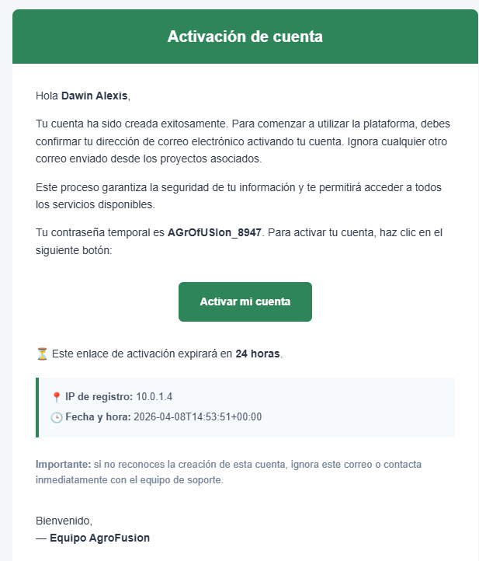
Figura 6. Correo de activación con contraseña temporal

El correo de activación incluye:

- Saludo personalizado con el nombre del usuario.
- Contraseña temporal asignada por el sistema (ejemplo: AGroFUsIon_0000).
- Botón 'Activar mi cuenta' con vigencia de 24 horas.
- Dirección IP, fecha y hora del registro como medida de seguridad.
- Advertencia para contactar soporte si el usuario no reconoce la creación.

Una vez que el usuario activa su cuenta, es redirigido al formulario 'Establece una nueva contraseña' donde debe completar:

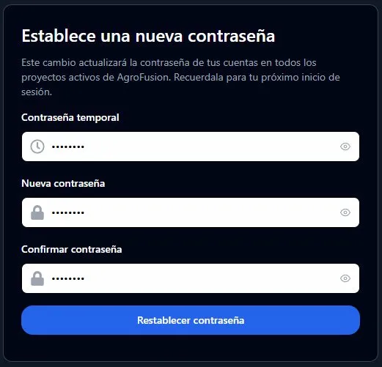
Figura 7. Formulario de restablecimiento con contraseña temporal

Campo | Descripción
Contraseña temporal | Campo donde el usuario ingresa la contraseña provisional recibida en el correo de activación. Identificada con ícono de reloj.
Nueva contraseña | Campo donde el usuario define su contraseña definitiva. Identificado con ícono de candado.
Confirmar contraseña | Repetición de la nueva contraseña para confirmar que fue ingresada correctamente.

Pasos
# | Acción
1 | En el campo Contraseña temporal ingrese la clave provisional recibida en el correo de activación.
2 | En el campo Nueva contraseña ingrese la clave permanente que desea usar.
3 | En el campo Confirmar contraseña repita la misma clave del paso anterior.
4 | Haga clic en Restablecer contraseña.
5 | El sistema valida que la contraseña temporal sea correcta y que los campos de nueva contraseña coincidan, luego actualiza las credenciales en todos los proyectos activos de AgroFusion.

💡 Nota: El enlace de activación de cuenta tiene una vigencia de 24 horas. Si el usuario no activa su cuenta en ese plazo, el administrador deberá generar un nuevo enlace desde el panel de gestión de usuarios.

4. Gestión de módulos

La sección Gestión de módulos permite al administrador consultar y administrar todos los módulos registrados dentro del sistema. Desde aquí es posible visualizar su estado, el proyecto al que pertenecen, la fecha de creación y activarlos o inactivarlos directamente desde la tabla.

4.1 Acceder a Gestión de módulos
# | Acción
1 | Inicie sesión con sus credenciales de Administrador.
2 | En el menú lateral izquierdo, haga clic en Administración para desplegar las opciones.
3 | Seleccione Módulos. Se mostrará la tabla con todos los módulos registrados en el sistema.

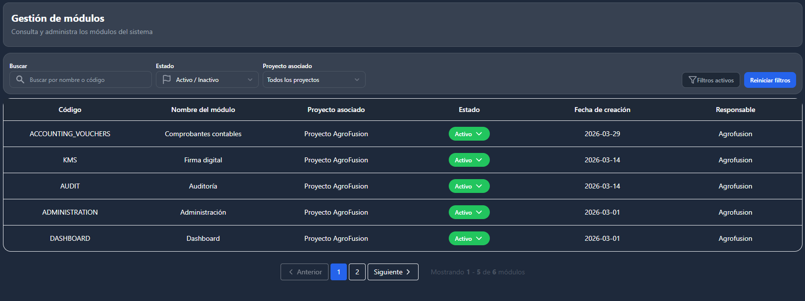
Figura 8. Tabla de módulos del sistema

4.2 Descripción de la pantalla
La pantalla de Gestión de módulos contiene los siguientes elementos:

Campo | Descripción
Buscar | Campo de texto que filtra módulos por nombre o código.
Estado | Desplegable que filtra módulos según su condición: Activo o Inactivo.
Proyecto asociado | Desplegable que filtra módulos por proyecto. Por defecto muestra Todos los proyectos.
Reiniciar filtros | Limpia todos los criterios de filtrado y restaura la vista completa.
Código | Identificador único del módulo (ej. ACCOUNTING_VOUCHERS, AUDIT, DASHBOARD).
Nombre del módulo | Nombre descriptivo de la funcionalidad del módulo.
Proyecto asociado (col.) | Proyecto al que pertenece el módulo (ej. Proyecto AgroFusion).
Estado (col.) | Etiqueta desplegable que indica Activo / Inactivo. Al hacer clic es posible cambiar el estado.
Fecha de creación | Fecha en que el módulo fue registrado en el sistema.
Responsable | Equipo o usuario responsable de la administración del módulo.
Paginación | Control inferior que indica el total de módulos y permite navegar entre páginas.

4.3 Activar un módulo
Siga los siguientes pasos para activar un módulo que se encuentre inactivo:

# | Acción
1 | Acceda a Administración > Módulos desde el menú lateral.
2 | Use la barra de búsqueda o el filtro de Estado (Inactivo) para localizar el módulo que desea activar.
3 | Identifique el módulo en la tabla. Si su estado actual es Inactivo, haga clic sobre la etiqueta de estado en la columna Estado.
4 | Se desplegará un menú o ventana de confirmación. Seleccione la opción Activo.
5 | El estado del módulo se actualizará inmediatamente en la tabla y pasará a mostrarse como Activo.

💡 Nota: Al activar un módulo, las funcionalidades asociadas a él vuelven a estar disponibles para los usuarios del sistema con los permisos correspondientes.

4.4 Inactivar un módulo
Siga los siguientes pasos para inactivar un módulo que se encuentre activo:

# | Acción
1 | Acceda a Administración > Módulos desde el menú lateral.
2 | Localice el módulo que desea inactivar usando la barra de búsqueda o los filtros disponibles.
3 | Haga clic sobre la etiqueta de estado del módulo en la columna Estado.
4 | Seleccione la opción Inactivo en el menú desplegable o ventana de confirmación.
5 | El módulo pasará al estado Inactivo. Los usuarios del sistema ya no podrán acceder a las funcionalidades asociadas a dicho módulo.

⚠ Advertencia: Inactivar un módulo afecta a todos los usuarios que dependen de él, independientemente del rol que tengan. Verifique el impacto antes de aplicar el cambio.

5. Gestión de submódulos

La sección Gestión de submódulos permite al administrador consultar, activar e inactivar los submódulos registrados en el sistema. Cada submódulo es un componente funcional que pertenece a un módulo padre y agrupa un conjunto de permisos relacionados.

5.1 Acceder a Gestión de submódulos
# | Acción
1 | Inicie sesión con sus credenciales de Administrador.
2 | En el menú lateral izquierdo, haga clic en Administración para desplegar las opciones.
3 | Seleccione Submódulos. Se mostrará la tabla con todos los submódulos registrados.

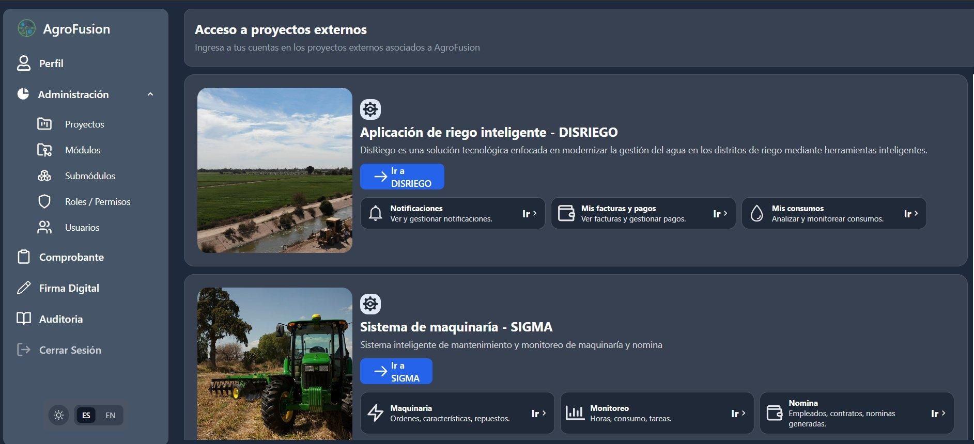
Figura 9. Menú lateral con sección Administración expandida

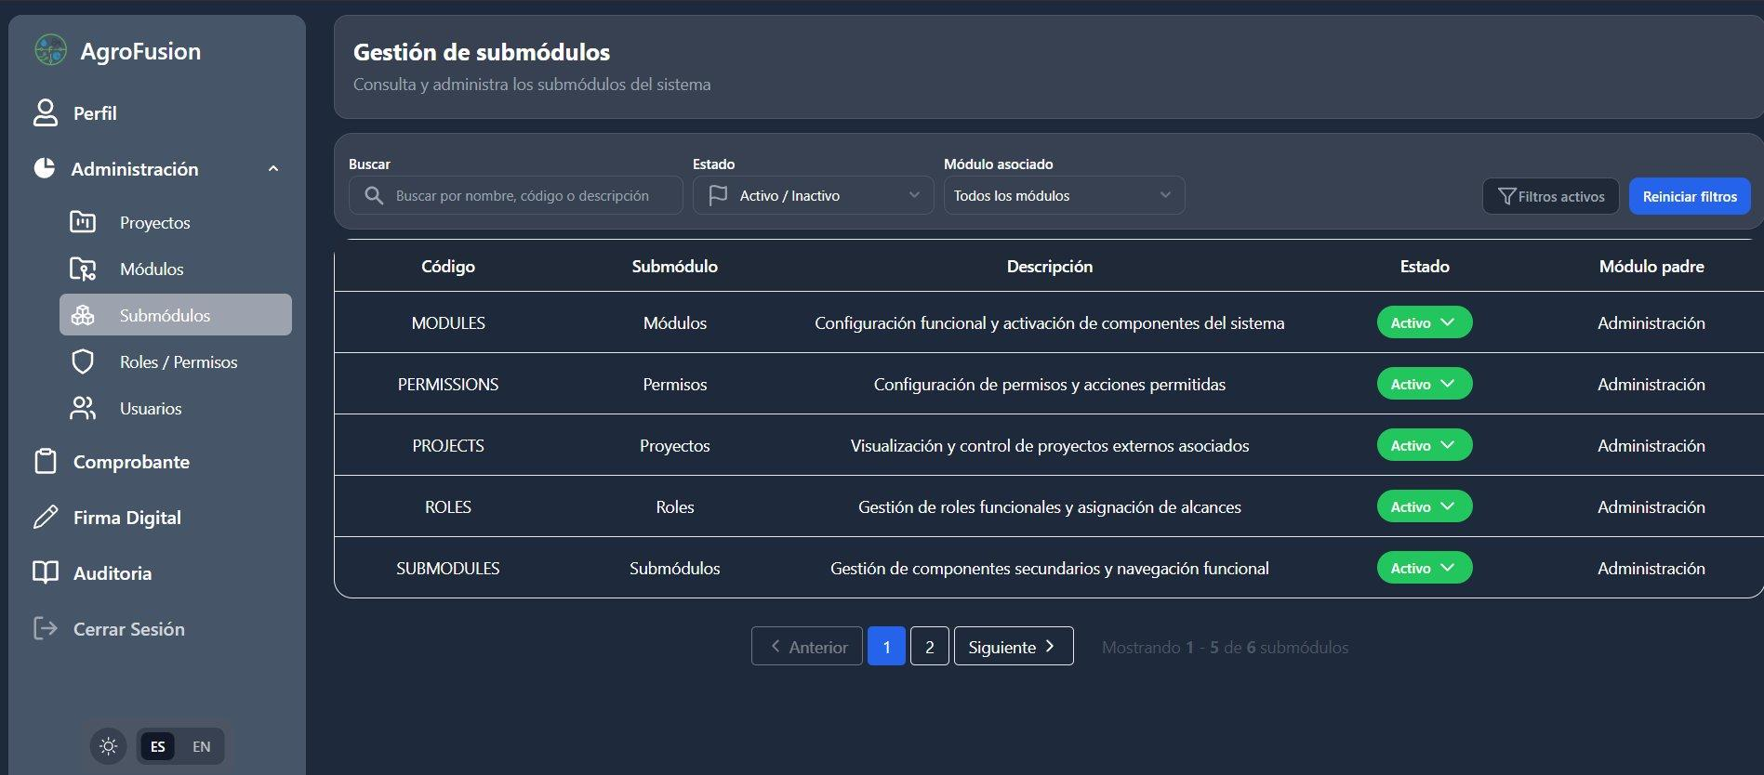
Figura 10. Tabla de submódulos del sistema

5.2 Descripción de la tabla de submódulos
Campo | Descripción
Código | Identificador único del submódulo (ej. MODULES, ROLES, PERMISSIONS).
Submódulo | Nombre descriptivo del componente funcional.
Descripción | Breve explicación de la función del submódulo dentro del sistema.
Estado | Indica si el submódulo está Activo o Inactivo. Se puede cambiar directamente desde esta columna.
Módulo padre | Módulo de nivel superior al que pertenece el submódulo (ej. Administración).

5.3 Activar un submódulo
Siga los siguientes pasos para activar un submódulo que se encuentre inactivo:

# | Acción
1 | Acceda a Administración > Submódulos desde el menú lateral.
2 | Utilice la barra de búsqueda o los filtros (Estado y Módulo asociado) para localizar el submódulo que desea activar.

Figura 11. Barra de búsqueda y filtros de submódulos

# | Acción
3 | Identifique el submódulo en la tabla. Si su estado actual es Inactivo, haga clic sobre el botón de estado (etiqueta de color en la columna Estado).

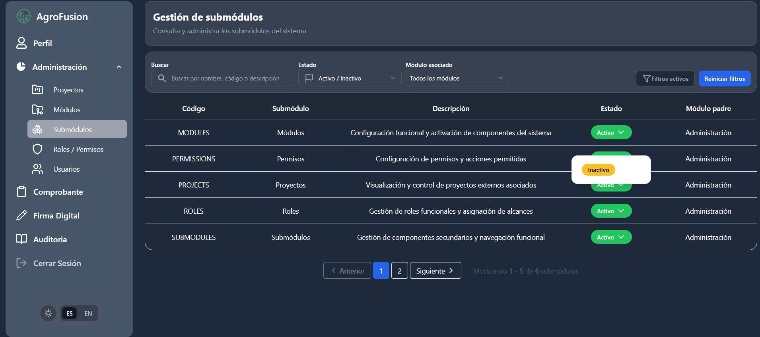
Figura 12. Tabla con botón de estado del submódulo

# | Acción
4 | Se desplegará una confirmación. Seleccione la opción Activo.
5 | El estado del submódulo se actualizará inmediatamente en la tabla y pasará a mostrarse como Activo.


Figura 13. Submódulo actualizado en estado Activo

5.4 Inactivar un submódulo
Siga los siguientes pasos para inactivar un submódulo que se encuentre activo:

# | Acción
1 | Acceda a Administración > Submódulos desde el menú lateral.
2 | Localice el submódulo que desea inactivar usando la barra de búsqueda o los filtros disponibles.
3 | Haga clic sobre el botón de estado del submódulo en la columna Estado.


Figura 14. Selección del estado del submódulo

# | Acción
4 | Seleccione la opción Inactivo en el menú desplegable o ventana de confirmación.

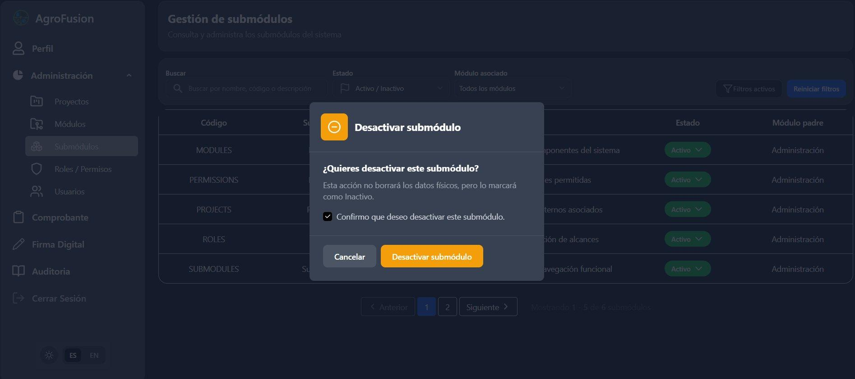
Figura 15. Confirmación de estado Inactivo

# | Acción
5 | El submódulo pasará al estado Inactivo. Los usuarios del sistema ya no podrán acceder a las funcionalidades asociadas a dicho submódulo.

⚠ Advertencia: Inactivar un submódulo deshabilita todas las funcionalidades agrupadas bajo él para todos los usuarios, incluso si tienen los permisos correspondientes asignados a su rol.

6. Crear roles

La sección Gestión de Roles permite al administrador crear los roles que determinan qué acciones puede realizar cada tipo de usuario dentro de la plataforma AgroFusion. Un rol agrupa un conjunto de permisos y se asigna a uno o más usuarios.

6.1 Acceder a Gestión de Roles
Diríjase al menú lateral y haga clic en Administración, luego seleccione Roles / Permisos. En la esquina superior derecha encontrará los botones Roles y Permisos para cambiar entre ambas vistas.

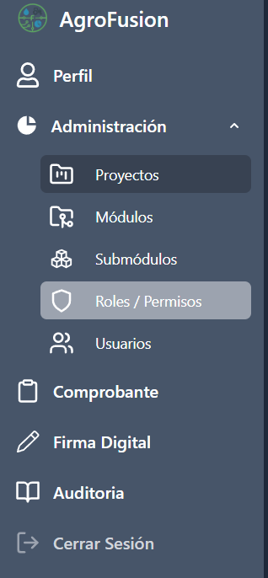
Figura 16. Menú lateral — sección Roles / Permisos

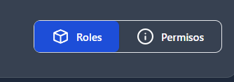
Figura 17. Botones para alternar entre vista Roles y Permisos

6.2 Pasos para crear un nuevo rol
# | Acción
1 | Acceda a Administración > Roles / Permisos desde el menú lateral.

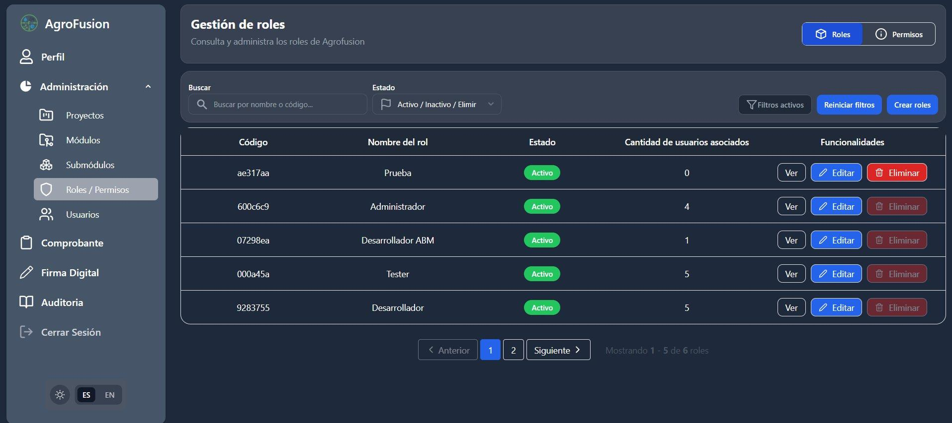
Figura 18. Vista principal de Roles

# | Acción
2 | Asegúrese de estar en la vista Roles (botón superior derecho).
3 | Haga clic en el botón Crear roles ubicado en la esquina superior derecha de la pantalla.

Figura 19. Botón Crear roles

# | Acción
4 | Se abrirá el formulario de creación de rol. Complete los campos requeridos.

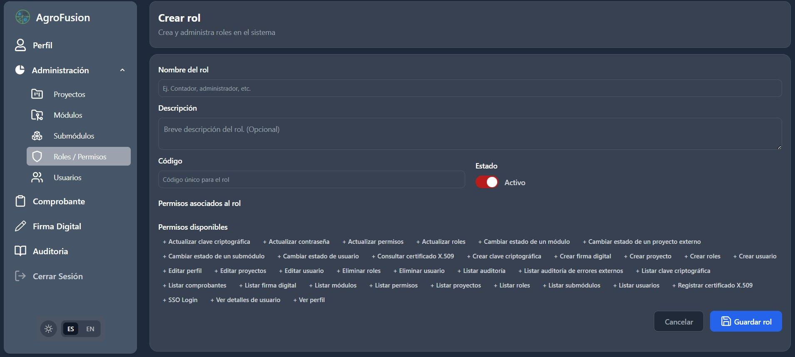
Figura 20. Formulario de creación de rol

# | Acción
5 | En la sección Permisos disponibles, marque los permisos que tendrá este rol.

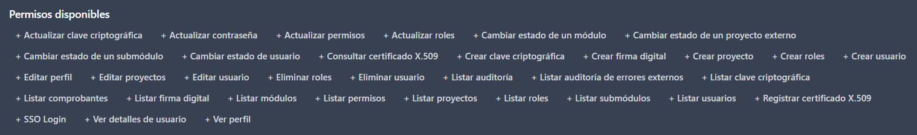
Figura 21. Sección de permisos disponibles

# | Acción
6 | Revise que el interruptor Estado esté en Activo si desea que el rol esté disponible inmediatamente.

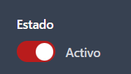
Figura 22. Toggle de estado del rol

# | Acción
7 | Haga clic en Guardar cambios para registrar el nuevo rol en el sistema.

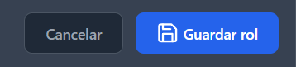
Figura 23. Botón Guardar cambios

6.3 Campos del formulario de creación de rol
Campo | Descripción
Nombre del rol | Nombre identificador del rol. Debe ser claro y representativo (ej. Técnico de campo, Supervisor de riego).
Descripción | Texto libre que explica las responsabilidades y alcance del rol dentro del sistema.
Código | Generado automáticamente por el sistema en mayúsculas según el nombre ingresado. No es editable manualmente.
Estado | Interruptor que define si el rol estará Activo o Inactivo al momento de crearlo.
Permisos asociados | Lista de permisos seleccionados desde la sección Permisos disponibles que tendrá el rol.

💡 Nota: El código del rol se genera automáticamente a partir del nombre ingresado. No es necesario —ni posible— editarlo manualmente.

7. Actualizar roles

El administrador puede modificar el nombre, descripción, estado y permisos asociados de cualquier rol existente. Los cambios afectarán de inmediato a todos los usuarios que tengan dicho rol asignado.

7.1 Pasos para actualizar un rol
# | Acción
1 | Acceda a Administración > Roles / Permisos y asegúrese de estar en la vista Roles.


Figura 24. Vista de Roles

# | Acción
2 | Localice el rol que desea modificar usando la barra de búsqueda (por nombre o código) o aplicando filtros por estado.

Figura 25. Barra de búsqueda de roles

# | Acción
3 | En la columna Funcionalidades de la fila correspondiente, haga clic en el botón Editar.

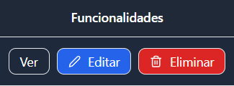
Figura 26. Botón Editar del rol

# | Acción
4 | Se abrirá el formulario Editar rol con los datos actuales del rol precargados.

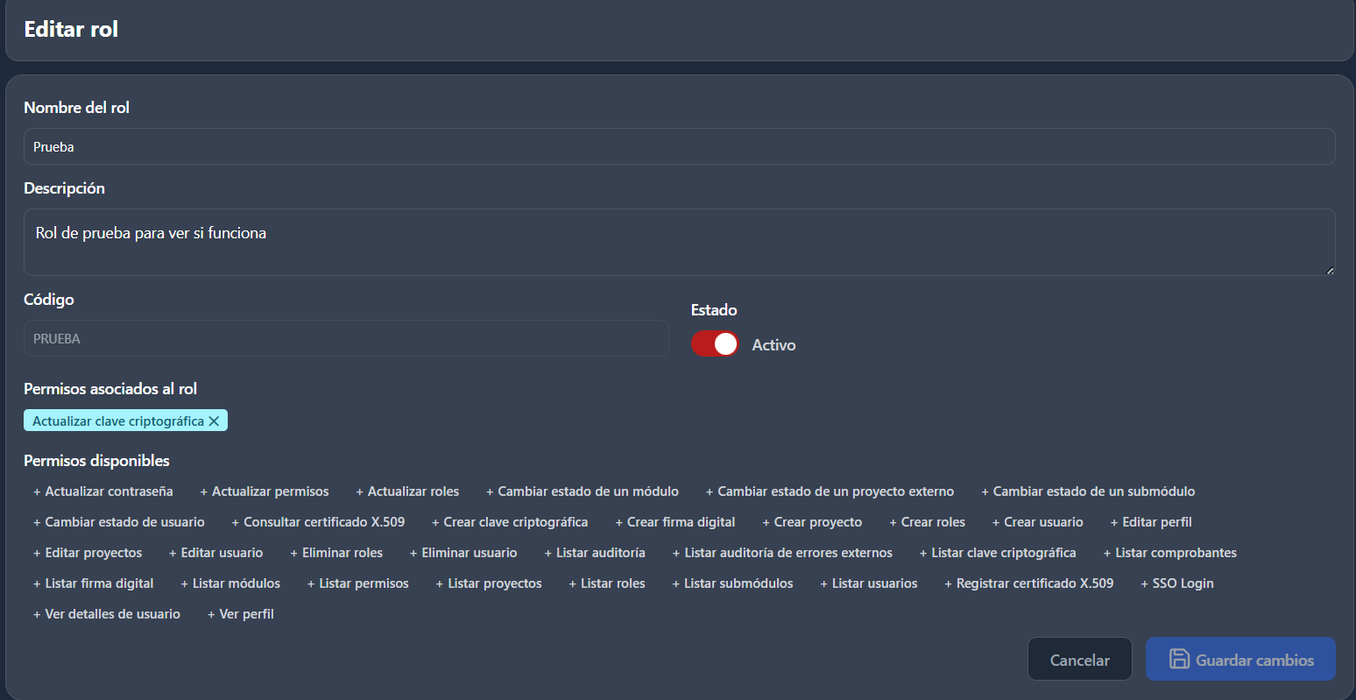
Figura 27. Formulario de edición de rol

# | Acción
5 | Modifique los campos que requiera: Nombre del rol, Descripción o Estado.
6 | Para ajustar los permisos: los permisos actualmente asignados aparecen como etiquetas de colores en la sección Permisos asociados al rol. Para eliminar un permiso, haga clic en el ícono × junto a su etiqueta. Para agregar nuevos permisos, selecciónelos desde la sección Permisos disponibles.

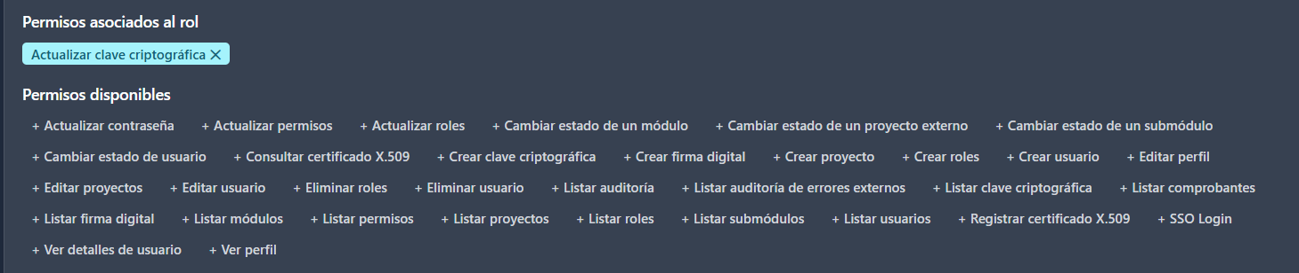
Figura 28. Gestión de permisos asociados al rol

# | Acción
7 | Una vez realizados todos los cambios, haga clic en Guardar cambios.

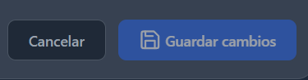
Figura 29. Botón Guardar cambios en edición de rol

⚠ Advertencia: Los cambios realizados a un rol se aplican de forma inmediata a todos los usuarios que lo tienen asignado. Verifique el impacto antes de guardar modificaciones en roles críticos del sistema.

8. Eliminar roles

La eliminación de un rol en AgroFusion es una operación de eliminación lógica: el rol no se borra físicamente de la base de datos, sino que se marca como Eliminado y se bloquea su asignación a nuevos usuarios. Esto preserva la trazabilidad histórica del sistema.

8.1 Pasos para eliminar un rol
# | Acción
1 | Acceda a Administración > Roles / Permisos en la vista Roles.

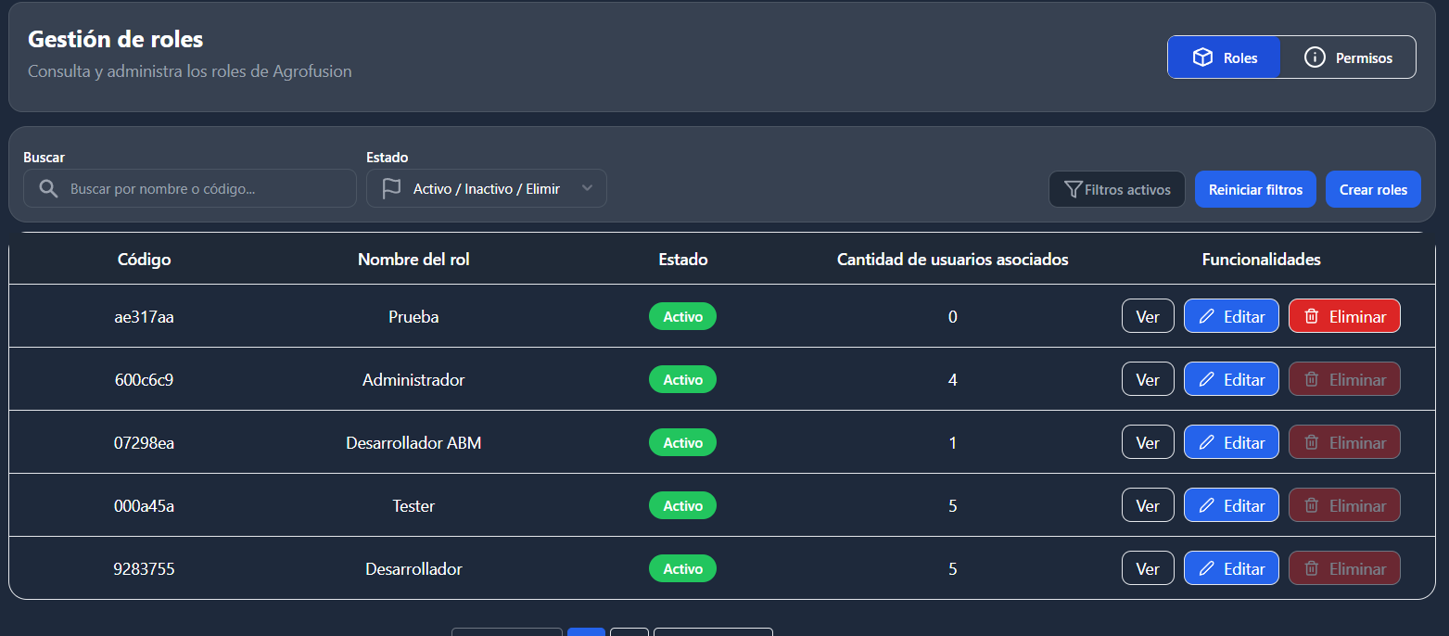
Figura 30. Lista de roles con opciones de gestión

# | Acción
2 | Localice el rol que desea eliminar usando la barra de búsqueda o los filtros.

Figura 31. Fila del rol a eliminar

# | Acción
3 | Haga clic en el botón Eliminar (en rojo) en la columna Funcionalidades de la fila correspondiente.

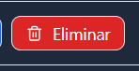
Figura 32. Botón Eliminar (rojo)

# | Acción
4 | Aparecerá una ventana de confirmación titulada Eliminar rol con el mensaje: '¿Estás seguro de eliminar el rol [nombre]?'.

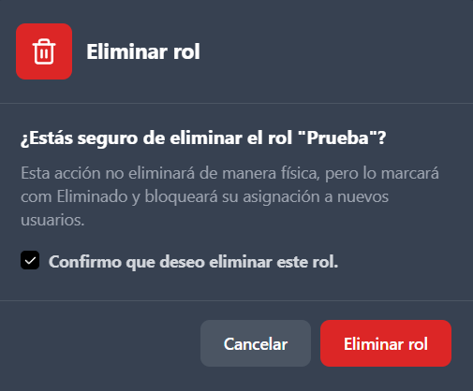
Figura 33. Ventana de confirmación de eliminación

# | Acción
5 | Lea detenidamente la advertencia: la acción marcará el rol como Eliminado y bloqueará su asignación a nuevos usuarios.
6 | Active la casilla de verificación 'Confirmo que deseo eliminar este rol'.


Figura 34. Casilla de confirmación de eliminación

# | Acción
7 | Haga clic en el botón rojo Eliminar rol para confirmar. Si desea cancelar, haga clic en Cancelar.


Figura 35. Botones Eliminar rol y Cancelar

8.2 Efecto de la eliminación lógica
Eliminación lógica | Efecto en usuarios actuales
El rol se marca como Eliminado. No aparece en listas de asignación para nuevos usuarios, pero permanece en la base de datos para mantener trazabilidad histórica. | Los usuarios que ya tenían el rol asignado lo conservarán hasta que se les reasigne un nuevo rol manualmente desde la sección de Gestión de Usuarios.

🚫 Atención: La eliminación de un rol es irreversible desde la interfaz. Una vez eliminado, no puede restaurarse a su estado anterior. Asegúrese de que ningún usuario crítico dependa de este rol antes de proceder.

9. Actualizar permiso

Los permisos son las unidades mínimas de control de acceso en AgroFusion. Cada permiso representa una acción específica que puede realizarse en el sistema (ej. Listar comprobantes, Crear usuario, Eliminar roles). El administrador puede actualizar el nombre, descripción, estado y configuración de cada permiso.

9.1 Acceder a la vista de Permisos
# | Acción
1 | Acceda a Administración > Roles / Permisos desde el menú lateral.

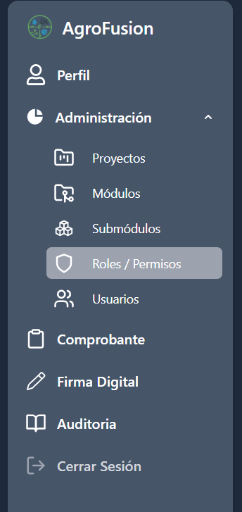
Figura 36. Menú lateral — sección Roles / Permisos

# | Acción
2 | En la esquina superior derecha, haga clic en el botón Permisos para cambiar a la vista de permisos.

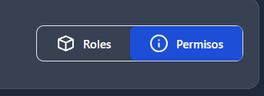
Figura 37. Botón para cambiar a vista de Permisos

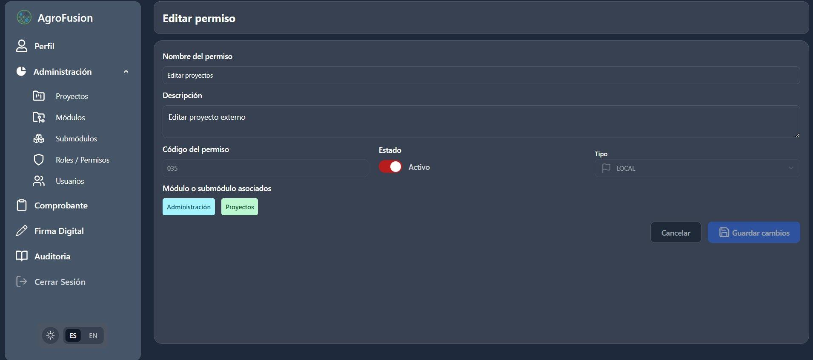
Figura 38. Vista principal de Permisos

9.2 Pasos para actualizar un permiso
# | Acción
3 | Localice el permiso que desea actualizar usando la barra de búsqueda (por nombre o código) o los filtros de Estado.

Figura 39. Barra de búsqueda de permisos

# | Acción
4 | En la fila del permiso, haga clic en el botón Editar o en el ícono de lápiz según la vista.

Figura 40. Fila del permiso con opciones

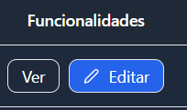
Figura 41. Botón Editar permiso

# | Acción
5 | Se abrirá el formulario Editar permiso con los datos actuales del permiso precargados.

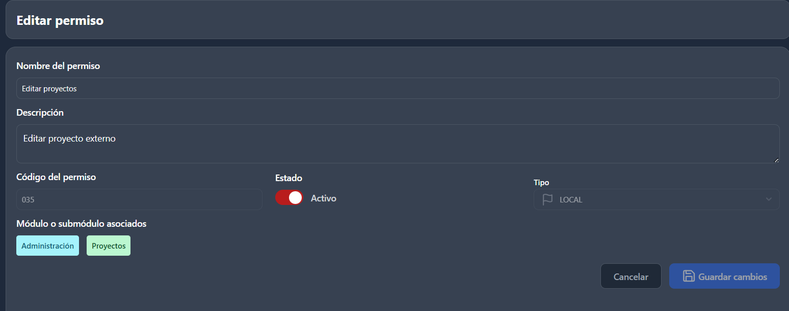
Figura 42. Formulario de edición de permiso

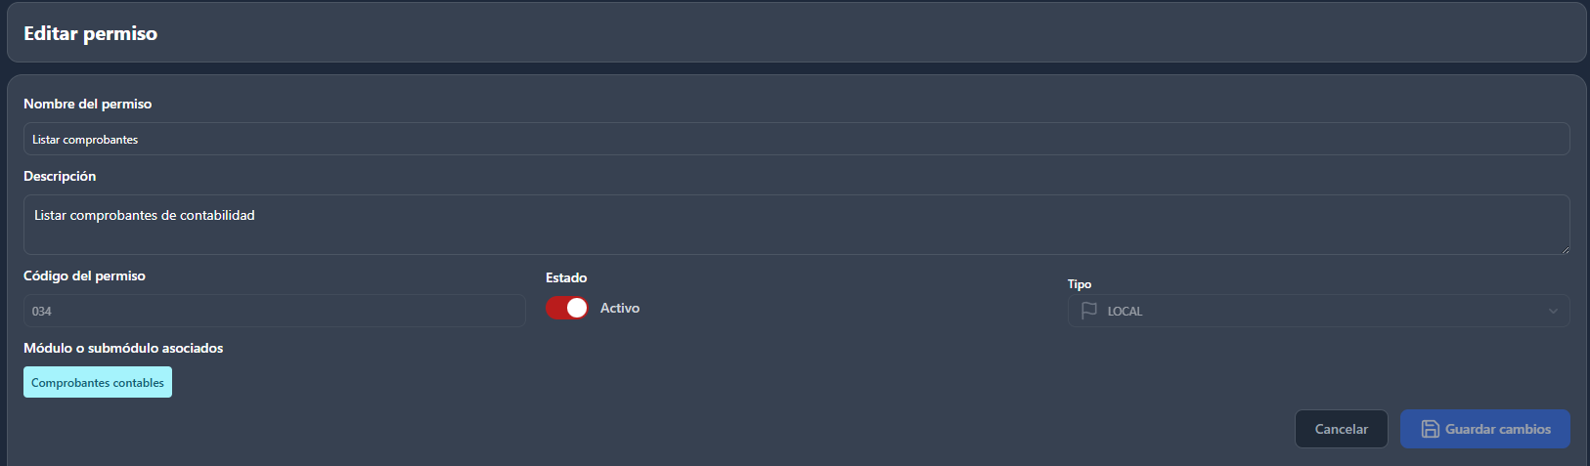
Figura 43. Vista detallada del formulario Editar permiso

# | Acción
6 | Modifique los campos necesarios según la tabla de campos descrita a continuación.
7 | Haga clic en Guardar cambios para aplicar las modificaciones.

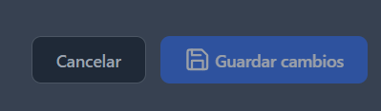
Figura 44. Botón Guardar cambios en edición de permiso

9.3 Campos del formulario Editar permiso
Campo | Descripción
Nombre del permiso | Nombre descriptivo de la acción que habilita el permiso (ej. 'Listar comprobantes'). Puede modificarse para aclarar su propósito.
Descripción | Texto explicativo sobre el alcance de la acción que representa el permiso (ej. 'Listar comprobantes de contabilidad').
Código del permiso | Identificador numérico único del permiso generado por el sistema. Este campo no es editable.
Estado | Interruptor que define si el permiso está Activo o Inactivo. Un permiso inactivo no puede ser asignado ni ejercido, aunque esté vinculado a un rol.
Tipo | Clasificación del permiso según su origen o ámbito (ej. LOCAL). Campo de solo lectura en la mayoría de los casos.
Módulo o submódulo asociado | Muestra a qué módulo o submódulo pertenece este permiso. Esta asociación determina en qué sección del sistema opera el permiso.

💡 Nota: Un permiso inactivo no puede ser ejercido por ningún usuario, incluso si está asignado a un rol activo. Verifique que los permisos críticos para la operación del sistema permanezcan en estado Activo.

⚠ Advertencia: Modificar el nombre o la descripción de un permiso no altera su funcionalidad interna. Sin embargo, asegúrese de que la nueva denominación sea clara para todos los administradores del sistema.

10. Gestión de proyectos externos
El módulo de Gestión de proyectos externos permite al Superadministrador registrar, actualizar y eliminar los sistemas externos que se integran al ecosistema AgroFusion. Desde este módulo también es posible validar las APIs configuradas para verificar que los endpoints estén disponibles y correctamente definidos.

10.1 Crear proyecto externo
Esta funcionalidad permite registrar un nuevo proyecto externo en el sistema, incluyendo su información principal y los módulos de acceso rápido que aparecerán en el dashboard de AgroFusion.

10.1.1 Acceder al formulario de creación
# | Acción
1 | Inicie sesión con sus credenciales de Superadministrador.
2 | En el menú lateral izquierdo, localice y haga clic en la sección Proyectos.

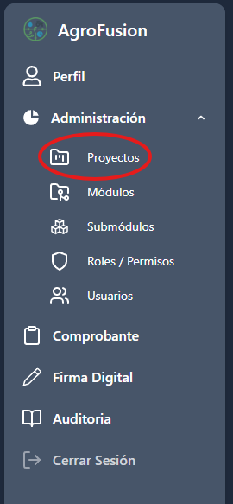

# | Acción
3 | El sistema mostrará el listado de proyectos externos registrados.
4 | Haga clic en el botón “Agregar proyecto” ubicado en la parte superior de la pantalla.

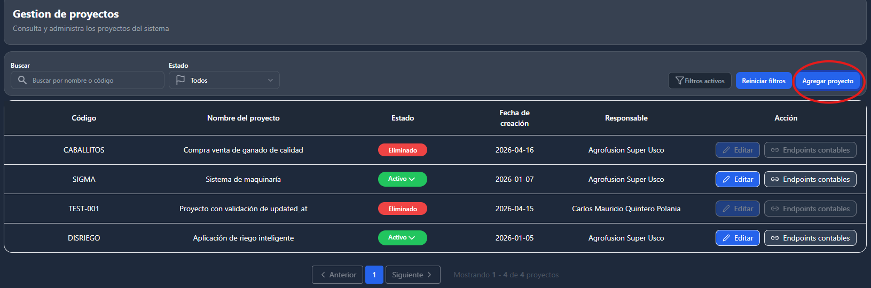

# | Acción
5 | Se abrirá el formulario de registro de nuevo proyecto externo.

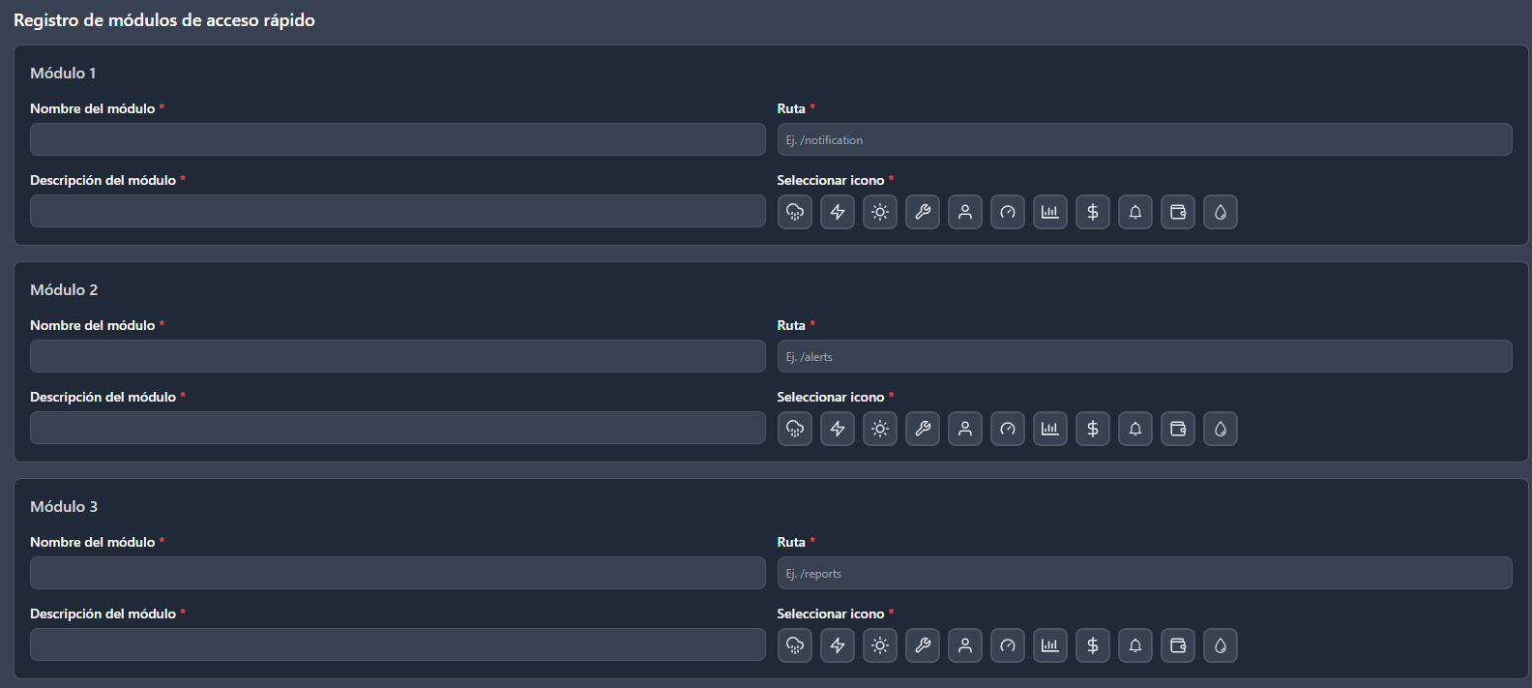
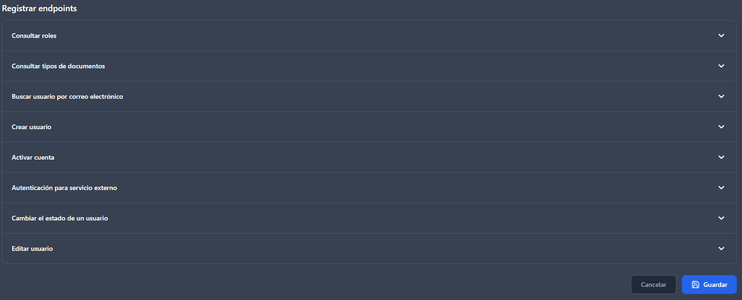

10.1.2 Campos del formulario — Datos del proyecto
El formulario de creación está dividido en dos secciones: los datos generales del proyecto y los módulos de acceso rápido.
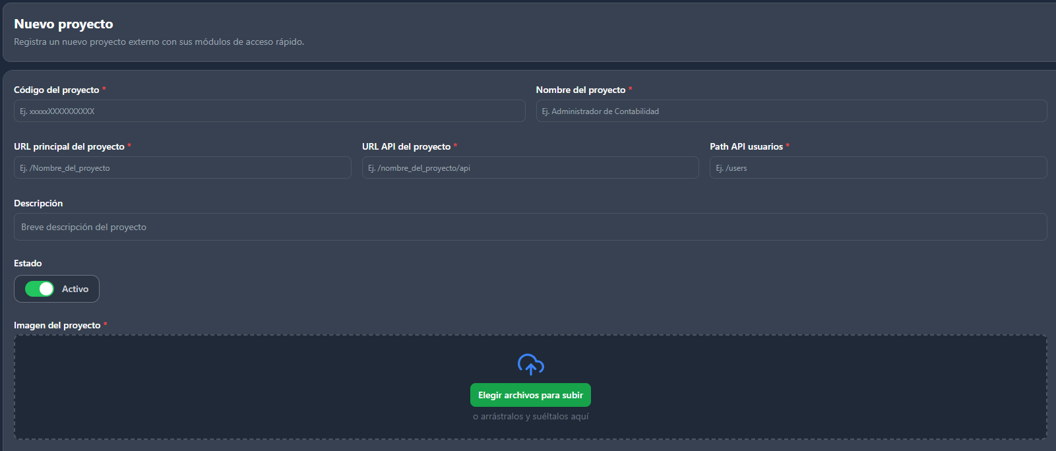
Campo | Descripción
Código de instancia | Identificador único del proyecto (máx. 60 caracteres). No puede repetirse en el sistema. Campo obligatorio.
Nombre del proyecto | Nombre descriptivo del proyecto externo (máx. 120 caracteres). Campo obligatorio.
Nombre del cliente | Nombre del cliente o entidad propietaria del proyecto (máx. 120 caracteres). Campo obligatorio.
Descripción | Texto libre con información adicional sobre el proyecto. Campo obligatorio.
Estado | Selección del término de estado del proyecto (ej. Activo, Inactivo). Se elige desde un listado de términos válidos del sistema.
Activo | Interruptor o casilla que indica si el proyecto se encuentra habilitado en el sistema.
Imagen del proyecto | Archivo de imagen representativo del proyecto. El sistema almacena automáticamente el nombre y tipo MIME del archivo.
URL base de la API | Dirección URL base del sistema externo. Se utiliza para construir las solicitudes de integración.

10.1.3 Registrar módulos de acceso rápido
Todo proyecto externo debe tener exactamente tres (3) módulos de acceso rápido. Estos módulos aparecerán en el dashboard de AgroFusion como accesos directos a funcionalidades del sistema externo.

# | Acción
1 | En la sección Módulos de acceso rápido del formulario, complete los datos del Módulo 1:
2 | Nombre del módulo (name): ingrese el nombre descriptivo de la funcionalidad.
3 | Ruta del módulo (base_url): ingrese la URL del módulo dentro del sistema externo.
4 | Ícono del módulo (module_icon): seleccione o ingrese el ícono representativo del módulo.
5 | Repita los pasos 1 a 4 para el Módulo 2 y el Módulo 3.
6 | Una vez completados los tres módulos, haga clic en el botón Guardar o Registrar proyecto.
7 | El sistema validará que se hayan ingresado exactamente tres módulos y que los campos obligatorios estén completos.
8 | Si el registro es exitoso, el sistema mostrará un mensaje de confirmación.

Campo | Descripción
Nombre del módulo | Nombre descriptivo de la funcionalidad del módulo dentro del proyecto externo. Campo obligatorio.
Ruta del módulo | URL del módulo en el sistema externo. Se utiliza para generar el acceso directo desde el dashboard. Campo obligatorio.
Ícono del módulo | Identificador o referencia del ícono visual que representará el módulo en el dashboard de AgroFusion. Campo obligatorio.
Descripción | Texto opcional con información adicional sobre la función del módulo.

10.1.4 Registrar endpoints de integración
Una vez registrado el proyecto externo, el sistema permite configurar los endpoints de integración necesarios para la sincronización de usuarios entre AgroFusion y el sistema externo. Estos endpoints definen cómo AgroFusion se comunicará con la API del proyecto externo para operaciones como crear usuarios, consultar roles, cambiar estados y autenticar servicios.
El formulario de registro de endpoints presenta una lista desplegable de ocho (8) tipos de endpoints predefinidos. Cada uno debe configurarse con su ruta (path), método HTTP, tipo de autenticación y el mapeo de campos del modelo de respuesta o cuerpo de petición según corresponda.

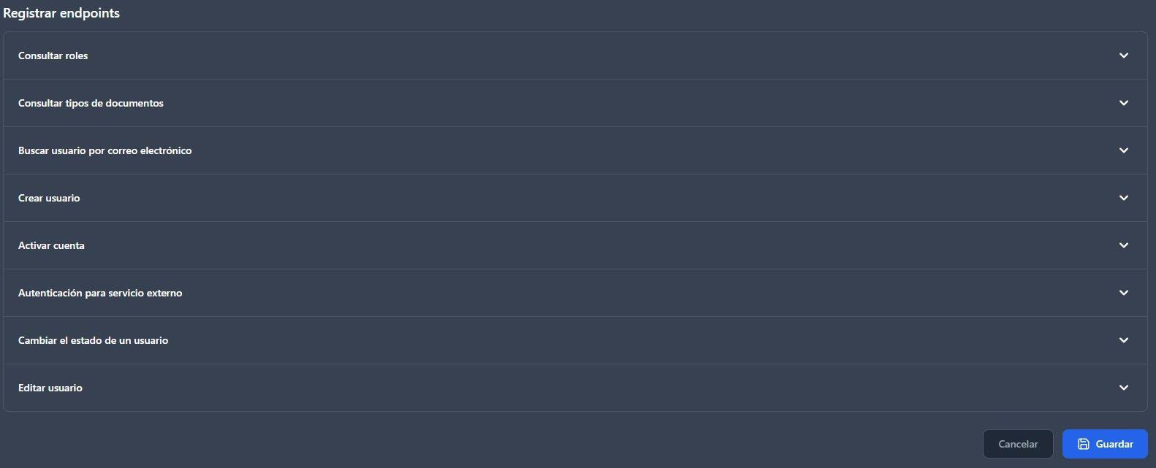

Todos los endpoints deben configurarse correctamente para garantizar el funcionamiento de la integración. La URL base del sistema externo se toma automáticamente del campo api_url_base registrado en el proyecto; solo se debe ingresar el path relativo de cada endpoint.

Pasos para registrar los endpoints
# | Acción
1 | Acceda al proyecto externo creado y localice la sección de configuración de endpoints.
2 | Haga clic en la sección Registrar endpoints.
3 | Aparecerá la lista de los ocho (8) endpoints disponibles. Haga clic sobre el nombre de cada endpoint para desplegarlo.
4 | Para cada endpoint desplegado, complete el campo Path del endpoint con la ruta relativa del servicio en el sistema externo.
5 | Seleccione el Método HTTP correspondiente desde el desplegable (GET, POST, PUT, etc.).
6 | Seleccione el tipo de Autenticación: Sin autenticación o Con autenticación.
7 | Complete los campos de mapeo en el Modelo de respuesta o Cuerpo de petición según el tipo de endpoint.
8 | Una vez completados todos los endpoints, haga clic en el botón Guardar.

Endpoint 1: Consultar roles
Permite obtener la lista de roles disponibles en el sistema externo. AgroFusion utiliza esta información para asignar permisos y niveles de acceso a los usuarios al momento del registro o actualización. Los resultados deben devolverse dentro de un objeto con la propiedad data que contenga un arreglo de roles.

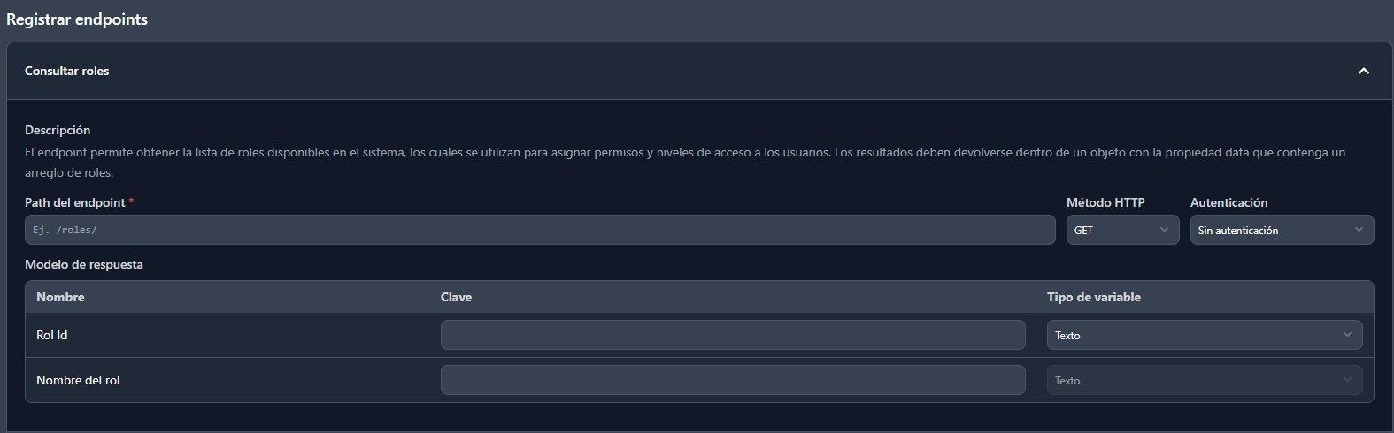

Path del endpoint (ejemplo) | Método HTTP | Autenticación
Ej. /roles/ | GET | Sin autenticación

Nombre del campo | Clave / ejemplo | Tipo de variable
Modelo de respuesta
Rol Id | Clave del identificador único del rol en el sistema externo | Texto
Nombre del rol | Clave del nombre descriptivo del rol | Texto

Este endpoint no requiere autenticación ya que solo devuelve información de configuración del sistema. El método HTTP debe ser GET.

Endpoint 2: Consultar tipos de documentos
Permite obtener la lista de tipos de documento de identidad disponibles en el sistema externo. Esta información se utiliza al momento de registrar o actualizar usuarios, para que AgroFusion pueda mapear correctamente el tipo de documento entre ambos sistemas. Los resultados deben devolverse dentro de un objeto con la propiedad data que contenga un arreglo de tipos de documentos.

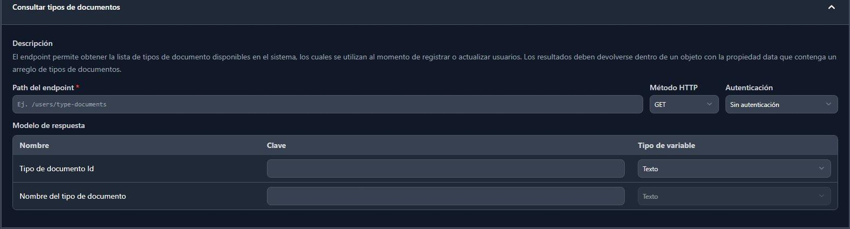

Path del endpoint (ejemplo) | Método HTTP | Autenticación
Ej. /users/type-documents | GET | Sin autenticación

Nombre del campo | Clave / ejemplo | Tipo de variable
Modelo de respuesta
Tipo de documento Id | Clave del identificador único del tipo de documento | Texto
Nombre del tipo de documento | Clave del nombre descriptivo del tipo de documento | Texto

Al igual que el endpoint de roles, este servicio no requiere autenticación y debe responder con método GET.

Endpoint 3: Buscar usuario por correo electrónico
Permite consultar la información de un usuario en el sistema externo utilizando su correo electrónico como parámetro de búsqueda. AgroFusion utiliza este endpoint para verificar la existencia del usuario antes de sincronizarlo o actualizarlo.

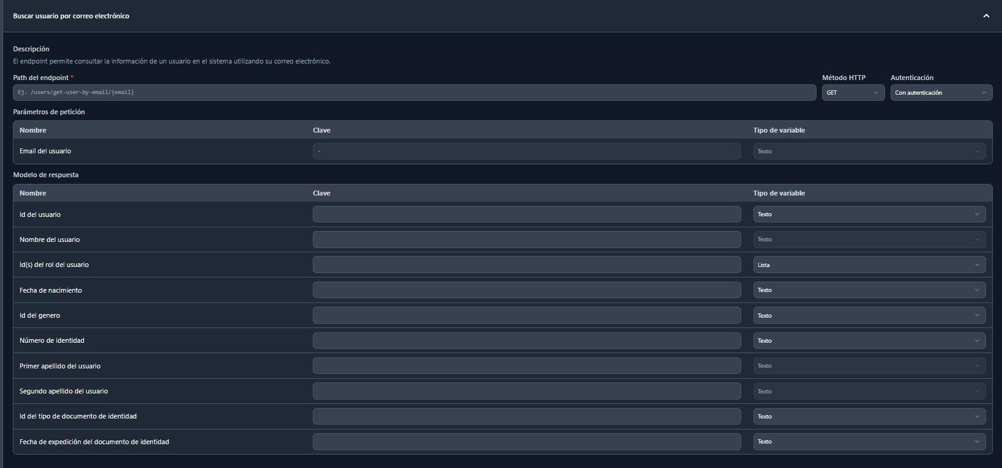

Path del endpoint (ejemplo) | Método HTTP | Autenticación
Ej. /users/get-user-by-email/{email} | GET | Con autenticación

Nombre del campo | Clave / ejemplo | Tipo de variable
Parámetros de petición
Email del usuario | Parámetro en la URL con el correo del usuario a consultar (se envía como path param) | Texto
Modelo de respuesta
Id del usuario | Clave del identificador único del usuario | Texto
Nombre del usuario | Clave del nombre del usuario | Texto
Id(s) del rol del usuario | Clave de la lista de identificadores de rol | Lista
Fecha de nacimiento | Clave de la fecha de nacimiento del usuario | Texto
Id del género | Clave del identificador del género del usuario | Texto
Número de identidad | Clave del número de documento de identidad | Texto
Primer apellido del usuario | Clave del primer apellido | Texto
Segundo apellido del usuario | Clave del segundo apellido | Texto
Id del tipo de documento de identidad | Clave del tipo de documento | Texto
Fecha de expedición del documento | Clave de la fecha de expedición del documento | Texto

Este endpoint requiere autenticación. AgroFusion enviará automáticamente el token de acceso obtenido mediante el endpoint de autenticación para servicio externo.

Endpoint 4: Crear usuario
Permite a AgroFusion crear un nuevo usuario en el sistema externo. Al momento de crear el usuario, el sistema externo genera un token de activación para que el usuario pueda activar su cuenta. Este endpoint se invoca automáticamente cuando se registra un usuario en AgroFusion con acceso al proyecto externo correspondiente.

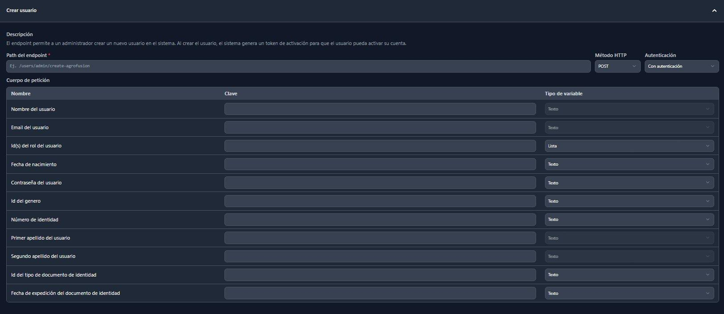

Path del endpoint (ejemplo) | Método HTTP | Autenticación
Ej. /users/admin/create-agrofusion | POST | Con autenticación

Nombre del campo | Clave / ejemplo | Tipo de variable
Cuerpo de petición
Nombre del usuario | Clave del campo nombre en el sistema externo | Texto
Email del usuario | Clave del campo correo electrónico | Texto
Id(s) del rol del usuario | Clave de la lista de roles asignados | Lista
Fecha de nacimiento | Clave del campo fecha de nacimiento | Texto
Contraseña del usuario | Clave del campo contraseña inicial del usuario | Texto
Id del género | Clave del campo género | Texto
Número de identidad | Clave del número de documento | Texto
Primer apellido del usuario | Clave del primer apellido | Texto
Segundo apellido del usuario | Clave del segundo apellido | Texto
Id del tipo de documento de identidad | Clave del tipo de documento | Texto
Fecha de expedición del documento | Clave de la fecha de expedición del documento | Texto

Advertencia: Este endpoint utiliza el método POST y requiere autenticación. Todos los campos del cuerpo de petición deben ser mapeados correctamente; si alguna clave no coincide con el esquema del sistema externo, la creación del usuario fallará.

Endpoint 5: Activar cuenta
Permite activar la cuenta de un usuario en el sistema externo mediante un token de activación. Este endpoint es invocado cuando el usuario completa el proceso de activación de su cuenta tras recibir el correo de bienvenida del sistema externo.

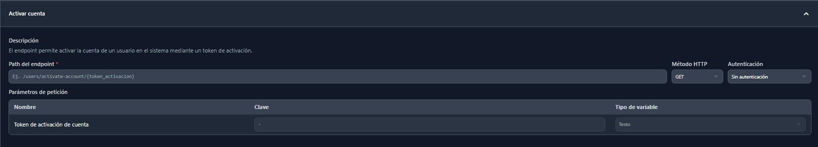

Path del endpoint (ejemplo) | Método HTTP | Autenticación
Ej. /users/activate-account/{token_activacion} | GET | Sin autenticación

Nombre del campo | Clave / ejemplo | Tipo de variable
Parámetros de petición
Token de activación de cuenta | Parámetro en la URL con el token de activación generado al crear el usuario (se envía como path param) | Texto

El token de activación es generado automáticamente por el sistema externo al momento de crear el usuario. Este endpoint no requiere autenticación y debe responder con método GET.

Endpoint 6: Autenticación para servicio externo
Permite a AgroFusion autenticarse ante el sistema externo para obtener un token de acceso, el cual se utilizará en las peticiones a los endpoints protegidos (Con autenticación). AgroFusion enviará las credenciales del cliente y el correo del usuario para obtener el token. Este endpoint no debe estar protegido por autenticación.

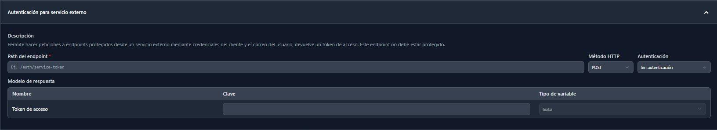

Path del endpoint (ejemplo) | Método HTTP | Autenticación
Ej. /auth/service-token | POST | Sin autenticación

Nombre del campo | Clave / ejemplo | Tipo de variable
Modelo de respuesta
Token de acceso | Clave del campo en la respuesta que contiene el token de acceso del servicio | Texto

Este es el endpoint base de autenticación. AgroFusion lo invocará automáticamente antes de ejecutar cualquier endpoint que requiera autenticación (Con autenticación). El token obtenido se usa como Bearer token en las peticiones protegidas.

Endpoint 7: Cambiar el estado de un usuario
Permite modificar el estado de un usuario en el sistema externo, por ejemplo para activarlo o desactivarlo. Este endpoint es invocado por AgroFusion cuando el administrador cambia el estado de un usuario desde el panel de gestión, propagando el cambio al sistema externo correspondiente.

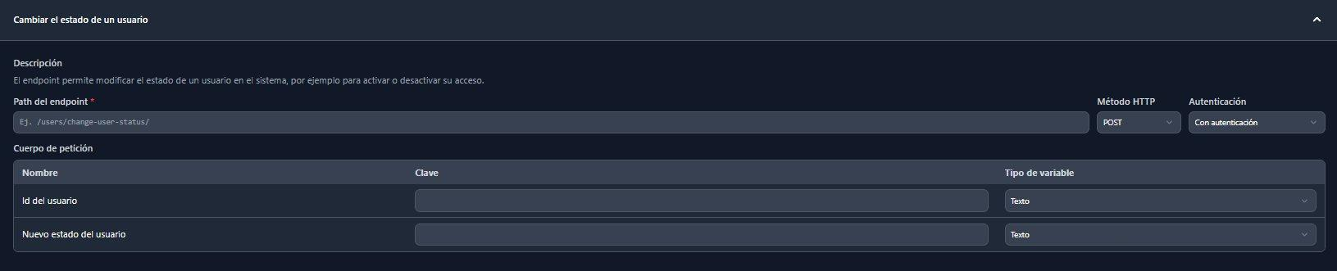

Path del endpoint (ejemplo) | Método HTTP | Autenticación
Ej. /users/change-user-status/ | POST | Con autenticación

Nombre del campo | Clave / ejemplo | Tipo de variable
Cuerpo de petición
Id del usuario | Clave del identificador único del usuario en el sistema externo | Texto
Nuevo estado del usuario | Clave del campo que define el nuevo estado del usuario (ej. activo/inactivo) | Texto

Este endpoint requiere autenticación. El valor del nuevo estado debe corresponder al esquema de estados aceptado por el sistema externo. Verifique con el equipo técnico del sistema externo cuáles son los valores válidos para el campo de estado.

Endpoint 8: Editar usuario
Permite a AgroFusion actualizar la información de un usuario existente en el sistema externo. Este endpoint es invocado cuando el administrador edita los datos de un usuario desde el panel de gestión de AgroFusion, sincronizando los cambios con el sistema externo.

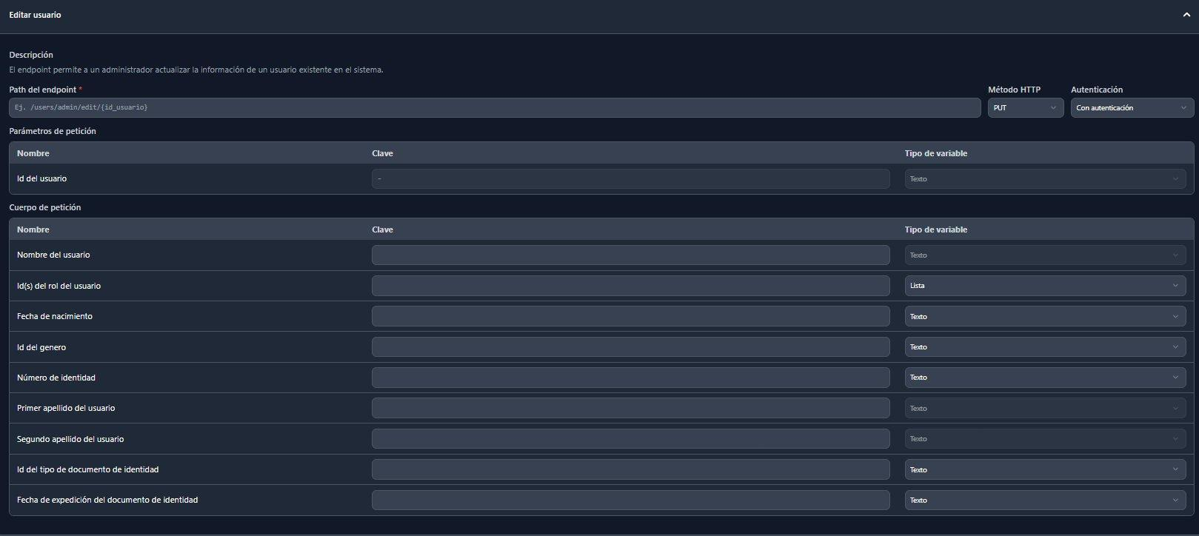

Path del endpoint (ejemplo) | Método HTTP | Autenticación
Ej. /users/admin/edit/{id_usuario} | PUT | Con autenticación

Nombre del campo | Clave / ejemplo | Tipo de variable
Parámetros de petición
Id del usuario | Identificador único del usuario enviado como parámetro en la URL (path param) | Texto
Cuerpo de petición
Nombre del usuario | Clave del campo nombre a actualizar | Texto
Id(s) del rol del usuario | Clave de la lista de roles actualizados | Lista
Fecha de nacimiento | Clave del campo fecha de nacimiento a actualizar | Texto
Id del género | Clave del campo género a actualizar | Texto
Número de identidad | Clave del número de documento a actualizar | Texto
Primer apellido del usuario | Clave del primer apellido a actualizar | Texto
Segundo apellido del usuario | Clave del segundo apellido a actualizar | Texto
Id del tipo de documento de identidad | Clave del tipo de documento a actualizar | Texto
Fecha de expedición del documento | Clave de la fecha de expedición a actualizar | Texto

Este endpoint utiliza el método PUT y requiere autenticación. El identificador del usuario (Id del usuario) se envía en la URL y no debe incluirse en el cuerpo de la petición. Asegúrese de mapear correctamente cada clave con el esquema del sistema externo para evitar errores de sincronización.

Nota: Una vez guardados todos los endpoints, se recomienda validar la API del proyecto usando la funcionalidad Validar API (sección 11.4 de este manual) para verificar que los servicios estén disponibles y correctamente configurados antes de realizar operaciones de sincronización de usuarios.

10.2 Actualizar proyecto externo
Esta funcionalidad permite modificar la información de un proyecto externo previamente registrado en el sistema. Solo se pueden actualizar los campos permitidos; el identificador del proyecto (external_project_id) no puede ser modificado.

10.2.1 Pasos para actualizar un proyecto externo
# | Acción
1 | Acceda a la sección Proyectos desde el menú lateral izquierdo.


# | Acción
2 | El sistema mostrará el listado de proyectos registrados.
3 | Localice el proyecto que desea actualizar usando la barra de búsqueda o los filtros disponibles.
4 | Haga clic en el botón Editar en la fila del proyecto correspondiente.

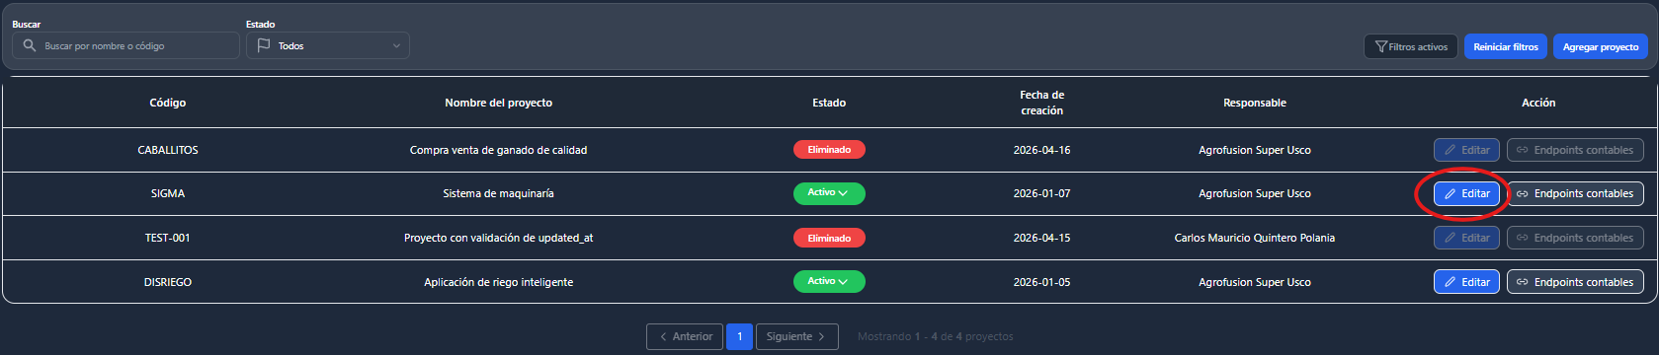

# | Acción
5 | El sistema consultará el proyecto en la base de datos y mostrará el formulario de edición con los datos actuales precargados.
6 | Modifique los campos que requiera: nombre del proyecto, nombre del cliente, descripción, estado, imagen o URL base de la API.
7 | Si no carga una nueva imagen, el sistema conservará automáticamente la imagen, el tipo MIME y el nombre de archivo previamente almacenados.
8 | Si desea actualizar los módulos de acceso rápido, modifique los campos correspondientes en la sección de módulos.
9 | Haga clic en Guardar cambios para aplicar las modificaciones.
10 | El sistema validará que los campos obligatorios estén completos y que el Código de instancia no esté duplicado en otro proyecto.
11 | Si la actualización es exitosa, el sistema mostrará un mensaje de confirmación y registrará la fecha de actualización (updated_at).

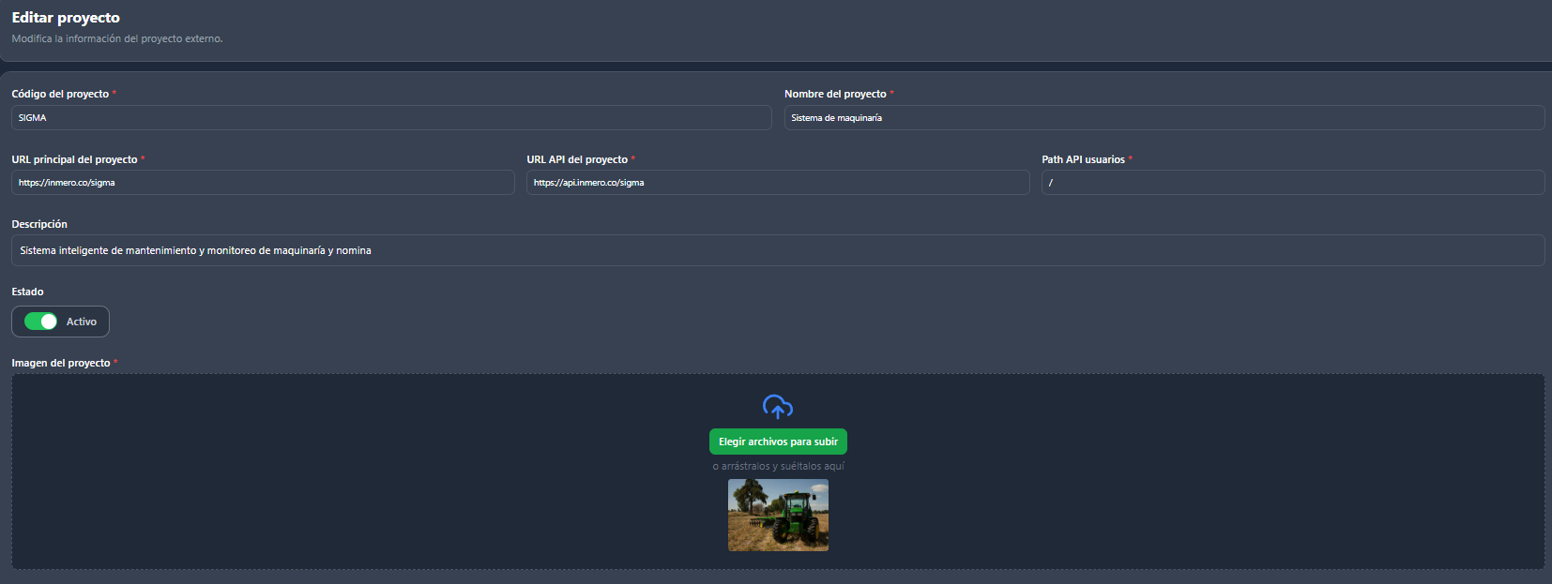

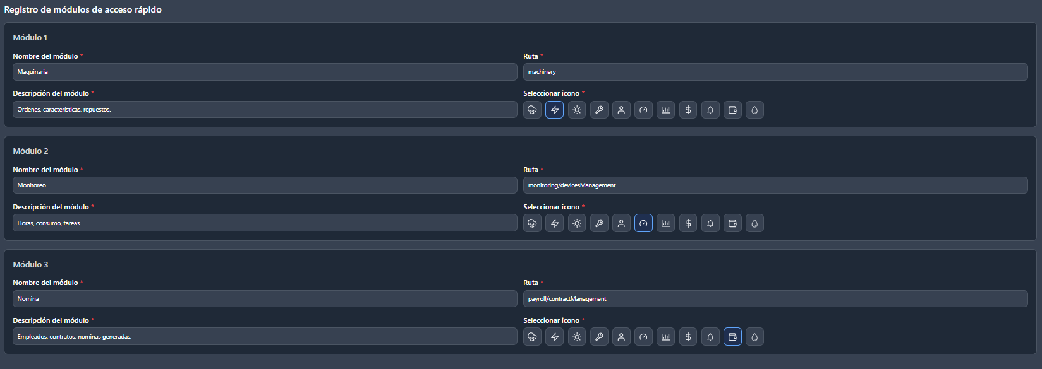
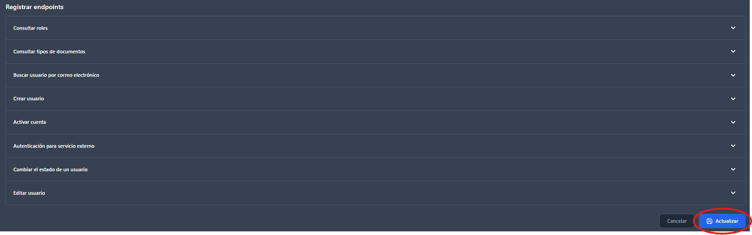

10.2.2 Campos editables del formulario
Campo | Descripción
Código de instancia | Puede modificarse siempre que el nuevo valor no esté en uso por otro proyecto. Si se conserva el mismo código, el sistema lo acepta sin conflicto.
Nombre del proyecto | Nombre descriptivo del proyecto externo. Campo obligatorio.
Nombre del cliente | Nombre del cliente o entidad propietaria. Campo obligatorio.
Descripción | Texto libre con información adicional sobre el proyecto. Campo obligatorio.
Estado | Término de estado seleccionable desde la lista de valores válidos del sistema.
Activo | Interruptor que habilita o deshabilita el proyecto en el sistema.
Imagen del proyecto | Archivo de imagen actualizado. Si no se carga una nueva imagen, se conserva la existente.
URL base de la API | Dirección URL base del sistema externo. Campo obligatorio.
Módulos de acceso rápido | Nombre, ruta e ícono de cada uno de los tres módulos del proyecto. Todos son editables.
Registro de endpoints | El listado de los 8 endpoints necesarios junto con sus formularios individuales.

Si ocurre un error de validación (campos vacíos, código duplicado, formato inválido o proyecto no encontrado), el sistema no aplicará ningún cambio y mostrará un mensaje indicando la causa específica del error.

10.3 Eliminar proyecto externo (eliminación lógica)
La eliminación de un proyecto externo en AgroFusion es una operación de eliminación lógica: el proyecto no se borra físicamente de la base de datos, sino que se marca como inactivo . Esto preserva la trazabilidad histórica y la integridad de los registros relacionados.

10.3.1 Pasos para eliminar un proyecto externo
# | Acción
1 | Acceda a la sección Proyectos desde el menú lateral izquierdo.



10.3.1 Pasos para eliminar un proyecto externo
# | Acción
2 | El sistema mostrará el listado de proyectos registrados.
3 | Localiza el proyecto que desea eliminar usando la barra de búsqueda o los filtros disponibles.
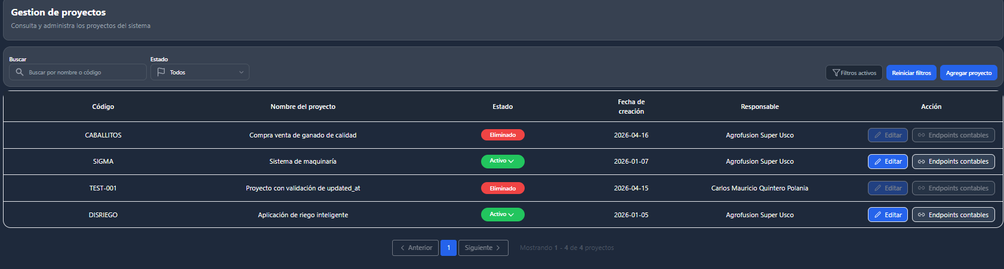

# | Acción
4 | Haga clic en el botón Eliminar (en rojo) en la fila del proyecto correspondiente.
5 | El sistema mostrará una ventana de confirmación solicitando autorización para proceder con la eliminación.
6 | Lea detenidamente el mensaje de advertencia: la acción marcará el proyecto como inactivo e impedirá su uso en nuevas operaciones.
7 | Active la casilla de verificación de confirmación si el sistema la solicita.
8 | Haga clic en el botón Eliminar proyecto (o Confirmar) para proceder. Haga clic en Cancelar si desea abortar la acción.
9 | El sistema actualizará el campo is_active a false y registrará la fecha de actualización (updated_at).
10 | El proyecto dejará de aparecer en los listados activos del sistema y sus accesos directos en el dashboard de AgroFusion quedarán deshabilitados.
11 | El sistema mostrará un mensaje de confirmación de la eliminación lógica.

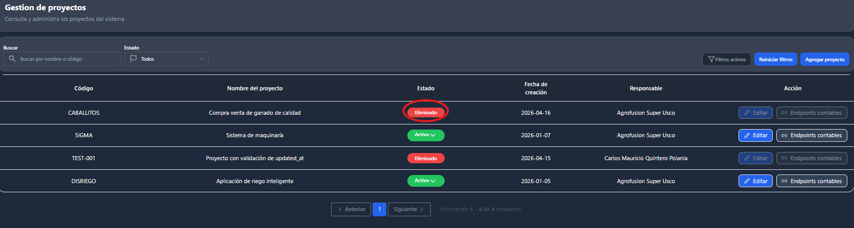

10.3.2 Efecto de la eliminación lógica
Eliminación lógica | Efecto en el sistema
El proyecto se marca con is_active = false. No se elimina físicamente de la base de datos. El registro histórico se conserva para auditoría. | El proyecto desaparece de los listados activos. Los accesos directos del dashboard quedan deshabilitados. No puede asignarse en nuevas operaciones ni configurarse con nuevos endpoints.

Atención: La eliminación de un proyecto externo es irreversible desde la interfaz. Una vez eliminado lógicamente, el proyecto no puede reactivarse. Verifique que ninguna integración crítica dependa del proyecto antes de proceder.

Advertencia: Si el proyecto no existe en el sistema, se mostrará un mensaje de error y no se realizará ninguna acción.

10.4 Validar API registrada
Esta funcionalidad permite verificar la disponibilidad y correcta configuración de las APIs registradas para los proyectos externos. El sistema realiza una solicitud de verificación al endpoint /health de la API configurada y analiza el código de respuesta para determinar si el servicio está disponible y bien configurado.

10.4.1 Pasos para validar una API registrada
# | Acción
1 | Acceda a la sección Proyectos desde el menú lateral izquierdo y seleccione el proyecto cuya API desea validar.
2 | Dentro del detalle del proyecto, localice la sección de configuración de API o endpoints registrados.
3 | Haga clic en el botón Actualizar o guardar.
4 | El sistema obtendrá automáticamente la configuración de la API almacenada en la base de datos (URL, método HTTP y parámetros configurados).
5 | El sistema construirá y ejecutará una solicitud HTTP al endpoint /health de la URL configurada.
6 | El sistema analizará el código de respuesta recibido.
7 | Si la API responde con código 200 OK, el sistema mostrará un mensaje indicando que la API es válida y está disponible.
8 | Si la API responde con un código de error, el sistema mostrará el tipo de error detectado con su descripción específica.


# | Acción
2 | Dentro del detalle del proyecto, localiza la sección de configuración de API o endpoints registrados.
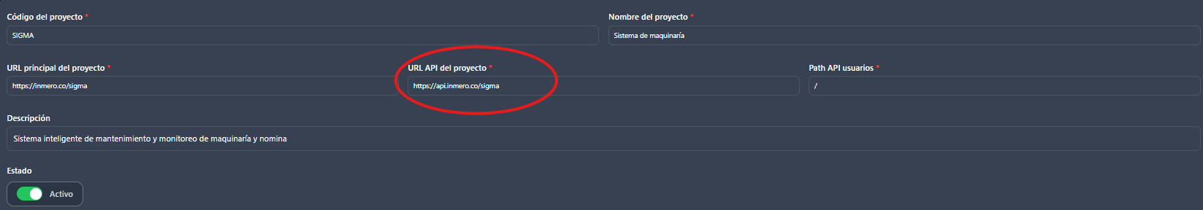

# | Acción
3 | Haga clic en el botón Actualizar o guardar.
4 | El sistema obtendrá automáticamente la configuración de la API almacenada en la base de datos (URL, método HTTP y parámetros configurados).
5 | El sistema construirá y ejecutará una solicitud HTTP al endpoint /health de la URL configurada.
6 | El sistema analizará el código de respuesta recibido.
7 | Si la API responde con código 200 OK, el sistema mostrará un mensaje indicando que la API es válida y está disponible.
8 | Si la API responde con un código de error, el sistema mostrará el tipo de error detectado con su descripción específica.

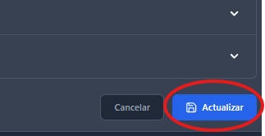

10.4.2 Códigos de respuesta y su significado
Código | Estado | Descripción y acción recomendada
200 OK | API válida | La API está disponible y correctamente configurada. No se requiere ninguna acción.
404 Not Found | Ruta no encontrada | La ruta del endpoint no existe. Verifique la URL configurada.
405 Method Not Allowed | Método no permitido | El método HTTP configurado no es aceptado por el servidor. Revise el método de la solicitud.
400 Bad Request | URL mal construida | La URL está mal formada. Verifique la sintaxis de la URL base registrada.
422 Unprocessable Entity | Parámetros inválidos | Los parámetros de la solicitud son inválidos. Revise la configuración de parámetros del endpoint.
415 Unsupported Media Type | Tipo de contenido incorrecto | El tipo de contenido de la solicitud no es aceptado. Revise el encabezado Content-Type configurado.
406 Not Acceptable | Formato no aceptado | El formato de respuesta solicitado no es aceptado por el servidor. Revise los encabezados Accept.
307 / 308 Redirect | Redirección de endpoint | El endpoint ha sido redirigido. Actualice la URL base con la dirección definitiva del servicio.

La validación se realiza únicamente con fines de verificación. El sistema no almacena información enviada durante la prueba ni modifica ningún dato del sistema externo.Para poder validar una API, el endpoint debe haber sido previamente registrado en el sistema. Si no existe un endpoint configurado, el sistema no podrá ejecutar la validación.

Advertencia: El resultado de la validación es informativo. Un código de error no bloquea el proyecto en el sistema, pero indica que la integración no está disponible y debe corregirse antes de ejecutar procesos de sincronización de usuarios.

11. Auditoría e Integración

Este módulo agrupa dos funcionalidades críticas del sistema AgroFusion: el registro y consulta de eventos de auditoría que ocurren en la plataforma, y la configuración de los mecanismos de integración que permiten la comunicación entre los microservicios internos y los proyectos externos conectados al ecosistema.

11.1 Módulo de Auditoría
El módulo de Auditoría AgroFusion permite al Superadministrador consultar el historial completo de eventos registrados automáticamente por el sistema. Cada acción relevante ejecutada en la plataforma — inicio de sesión, creación de usuarios, cambios de roles, modificaciones de permisos, entre otros — genera un registro de auditoría con información detallada del evento.

11.1.1 Descripción de la pantalla
Campo | Descripción
Columna | Descripción
ID | Identificador único del evento de auditoría en el sistema.
Origen | Microservicio o componente de AgroFusion que generó el evento.
Resultado | Estado de la operación registrada (éxito, error, advertencia).
Fecha | Fecha y hora exacta en que ocurrió el evento.
Acción | Tipo de operación realizada (ej. USER_LOGIN, ROLE_UPDATE, PROJECT_DELETE).
Usuario | Identificador del usuario que ejecutó la acción.
Mensaje | Descripción detallada del evento para facilitar el diagnóstico.

11.1.2 Acceder al módulo de auditoría
Para acceder al módulo de auditoría, el Superadministrador debe seguir los pasos indicados a continuación desde el panel de administración de AgroFusion.

# | Acción
1 | Inicie sesión en el sistema con sus credenciales de Superadministrador.
2 | En el menú lateral izquierdo, localice y haga clic en la opción Auditoría AgroFusión.
3 | El sistema cargará el módulo de auditoría mostrando la tabla de registros de eventos.

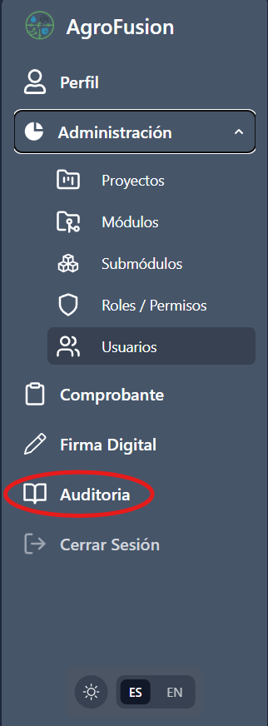
Figura 1. Menú lateral — acceso al módulo de Auditoría AgroFusión (IU-INT-04-01)

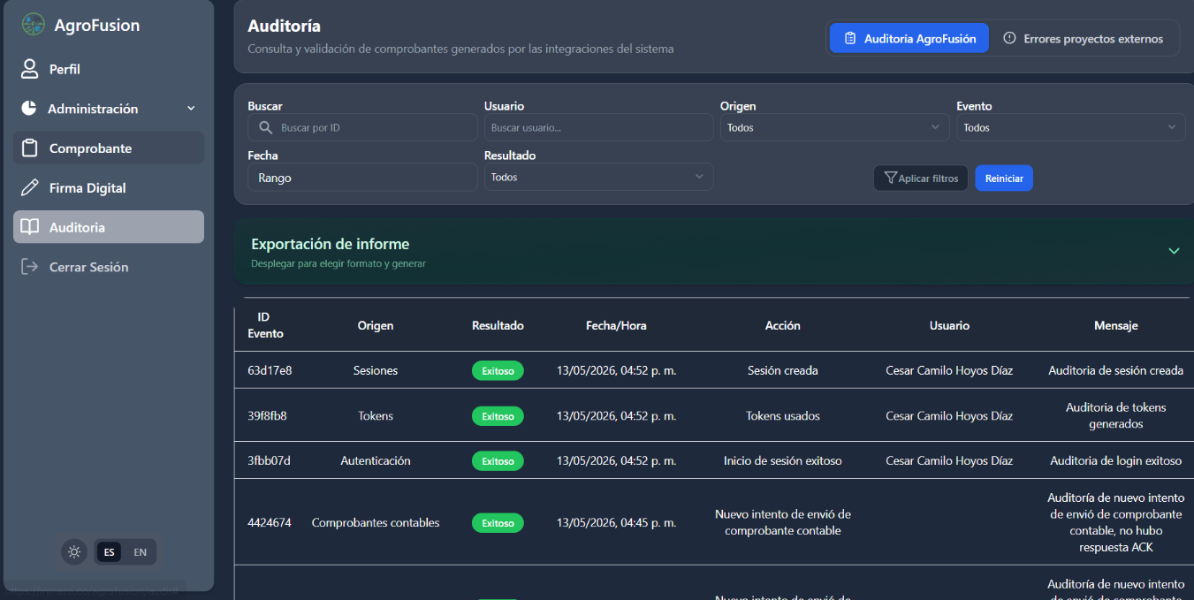
Figura 2. Pantalla principal del módulo de Auditoría — tabla de eventos registrados

11.1.3 Visualización de registros
Una vez dentro del módulo, la tabla de auditoría muestra todos los eventos registrados por el sistema en orden cronológico descendente. Cada fila corresponde a un evento único con sus siete columnas de información.

- La tabla se carga automáticamente al acceder al módulo, sin necesidad de ejecutar ninguna acción adicional.
- Los registros incluyen eventos de todos los microservicios del ecosistema AgroFusion (Authentication, Auditory, Integration).
- El módulo muestra los eventos más recientes en la parte superior de la tabla.

11.1.4 Registro automático de eventos
AgroFusion registra automáticamente los eventos del sistema sin intervención del administrador. Cada vez que un usuario o proceso ejecuta una acción relevante, el Backend Auditory recibe la notificación y genera el registro correspondiente en la base de datos.

Ejemplos de eventos registrados automáticamente:

- USER_LOGIN: Se genera cuando un usuario inicia sesión correctamente en el sistema.
- USER_CREATE: Se genera al registrar un nuevo usuario en la plataforma.
- ROLE_UPDATE: Se genera cuando se modifica un rol existente.
- PROJECT_DELETE: Se genera al eliminar lógicamente un proyecto externo.
- PASSWORD_RESET: Se genera cuando un usuario completa un restablecimiento de contraseña.

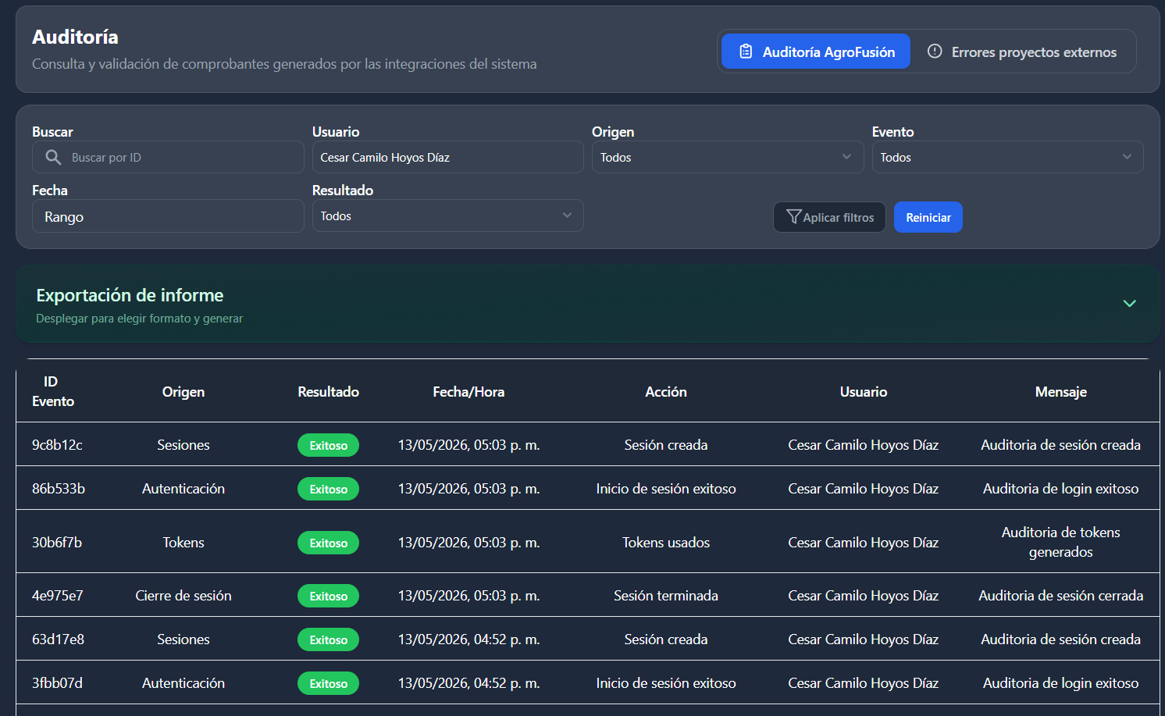
Figura 3. Evento USER_LOGIN registrado automáticamente en la tabla de auditoría

11.1.5 Filtrado de registros
El módulo de auditoría ofrece capacidad de filtrado para facilitar la búsqueda de eventos específicos en sistemas con alto volumen de registros. El administrador puede aplicar filtros por usuario, fecha o tipo de evento.

# | Acción
1 | Acceda al módulo de Auditoría AgroFusión desde el menú lateral.
2 | Localice el panel de filtros en la parte superior de la tabla de eventos.
3 | Seleccione o ingrese el criterio de filtrado: usuario, rango de fechas o tipo de evento.
4 | Haga clic en el botón Aplicar filtros.
5 | La tabla se actualizará mostrando únicamente los registros que cumplen el criterio seleccionado.
6 | Para restaurar la vista completa, limpie los filtros y aplique nuevamente.

💡 Nota: El filtrado es una operación exclusivamente de consulta. No modifica, elimina ni afecta los registros de auditoría almacenados en el sistema.
⚠ Advertencia: Si no existen registros que coincidan con el filtro aplicado, la tabla mostrará una lista vacía. Esto no indica un error del sistema; simplemente no hay eventos que cumplan los criterios seleccionados.

11.2 Módulo de Integración
El módulo de Integración gestiona los canales de comunicación entre los microservicios internos de AgroFusion y los proyectos externos conectados al ecosistema. A través de este módulo, el sistema establece y supervisa las conexiones de mensajería y sincronización de datos que garantizan la coherencia de la información entre las distintas plataformas integradas.

Requerimiento RF-INT-02 / RF-INT-03: El sistema debe establecer y mantener canales de integración seguros entre los microservicios de AgroFusion y los sistemas externos, permitiendo la sincronización de datos, la consulta de estados de conexión y la validación de endpoints desde el panel de administración.

11.2.1 Pantalla de integración — IU-INT-04-02
La pantalla IU-INT-04-02 muestra el estado de las conexiones de integración establecidas entre AgroFusion y los proyectos externos registrados. Desde aquí el Superadministrador puede supervisar el estado de las APIs configuradas y verificar que los canales de comunicación estén activos.

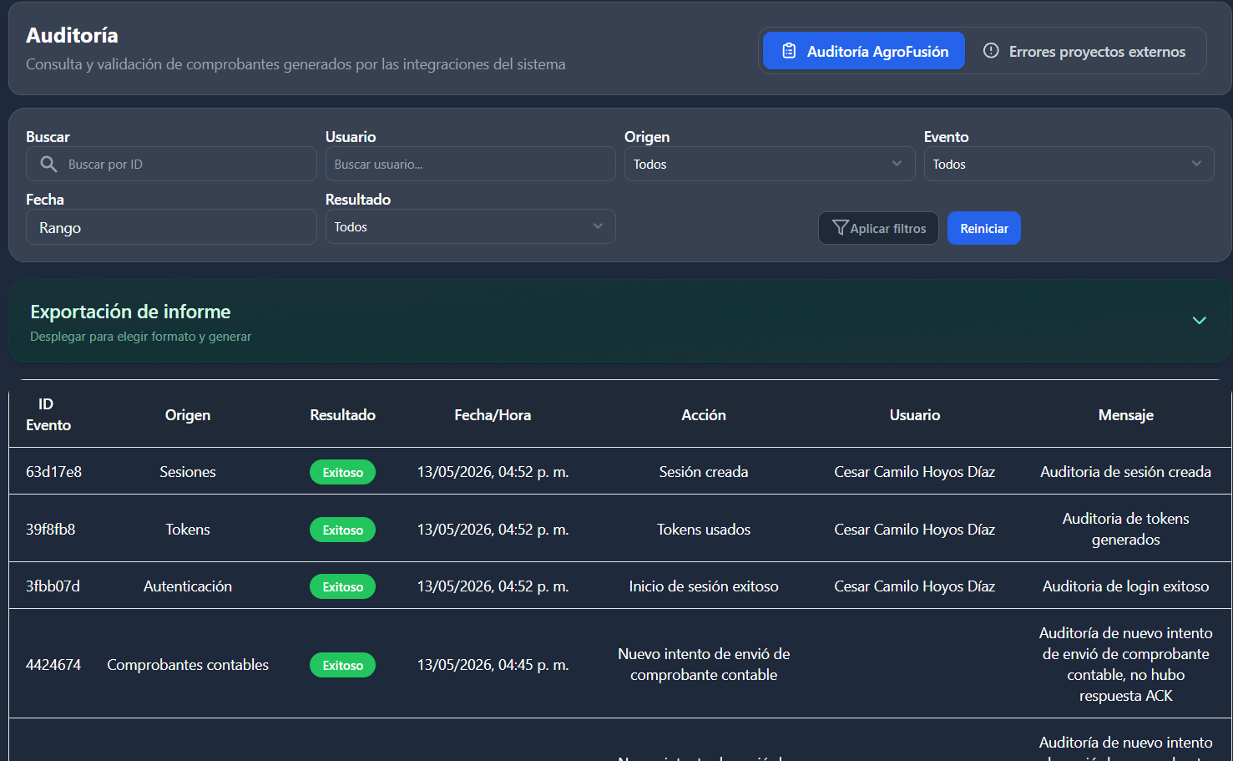
Figura 8. Pantalla de integración IU-INT-04-02 — estado de conexiones externas

ℹ Información: Esta pantalla es de consulta. Para configurar nuevas integraciones o modificar endpoints, diríjase a la sección 11 de este manual — Gestión de proyectos externos.

11.2.2 Pantalla de integración — IU-INT-04-03
La pantalla IU-INT-04-03 presenta el detalle de la configuración de integración activa, incluyendo los endpoints registrados, los parámetros de autenticación configurados y el estado de sincronización más reciente. Esta vista permite identificar rápidamente si algún servicio presenta problemas de conectividad.

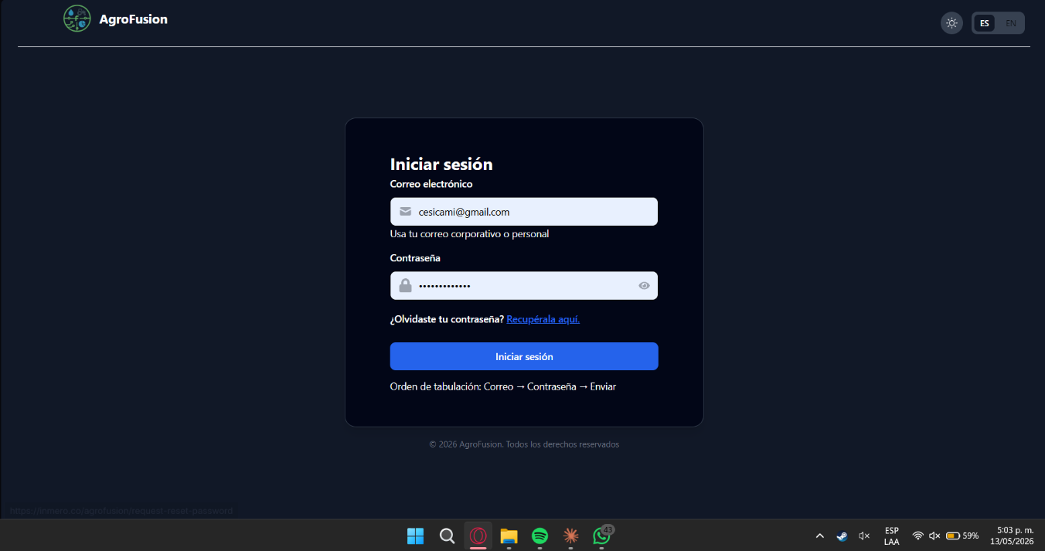
Figura 9. Pantalla IU-INT-04-03 — detalle de configuración de integración (vista 1)

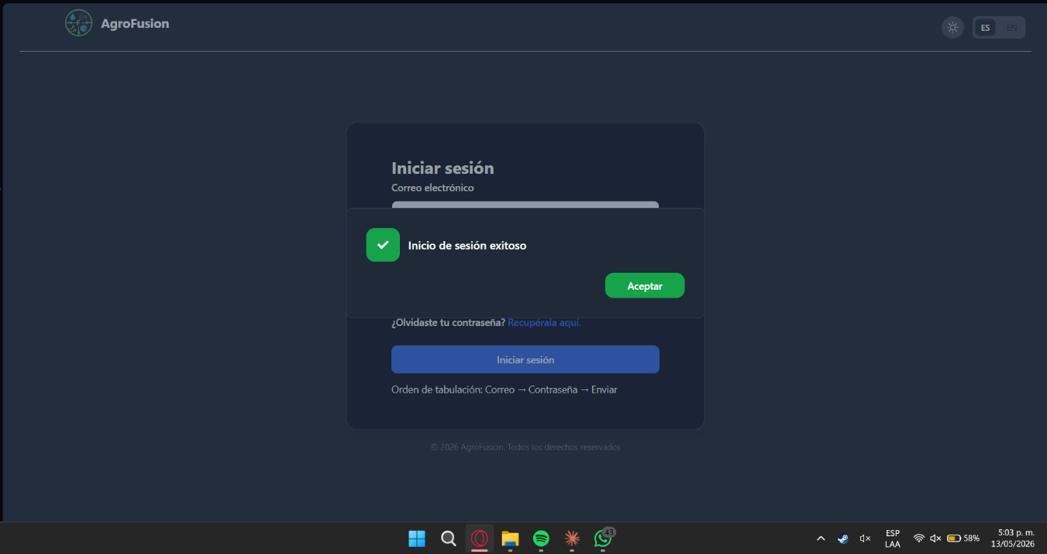
Figura 10. Pantalla IU-INT-04-03 — detalle de configuración de integración (vista 2)

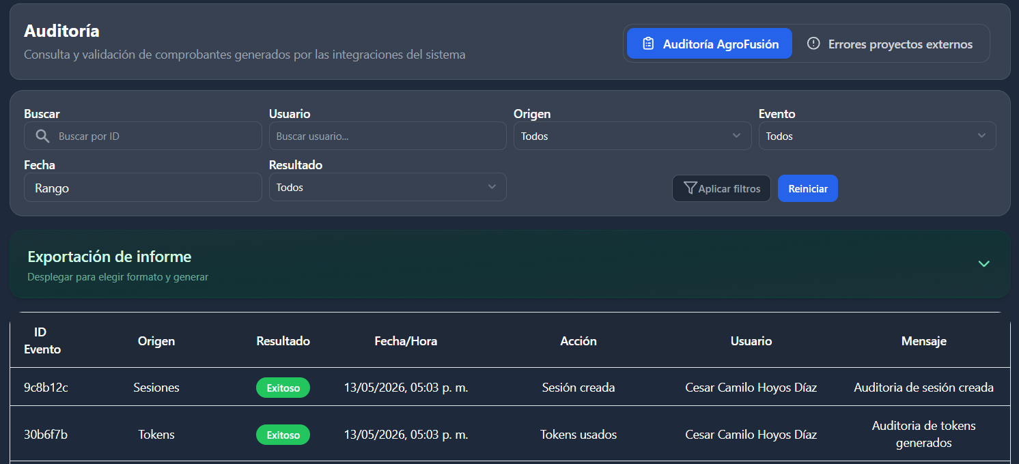
Figura 11. Pantalla IU-INT-04-03 — parámetros de sincronización y estado de endpoints

11.2.3 Elementos de las pantallas de integración
Campo | Descripción
Elemento | Descripción
Estado de conexión | Indicador visual del estado del canal de integración: activo (verde), inactivo (rojo) o con advertencia (amarillo).
Endpoint configurado | URL y método HTTP del endpoint con el que AgroFusion se comunica en el sistema externo.
Último evento | Fecha y hora de la última comunicación exitosa entre AgroFusion y el sistema externo.
Tipo de autenticación | Mecanismo de autenticación utilizado: Sin autenticación o Con autenticación (Bearer token).
Proyecto asociado | Nombre del proyecto externo al que pertenece el canal de integración.
Resultado | Código HTTP de la última respuesta recibida del sistema externo.

💡 Nota: Las pantallas de integración (IU-INT-04-02, IU-INT-04-03) son de solo lectura. Para modificar la configuración de un canal de integración, acceda a la sección 11 — Gestión de proyectos externos y utilice la función Actualizar proyecto externo.

